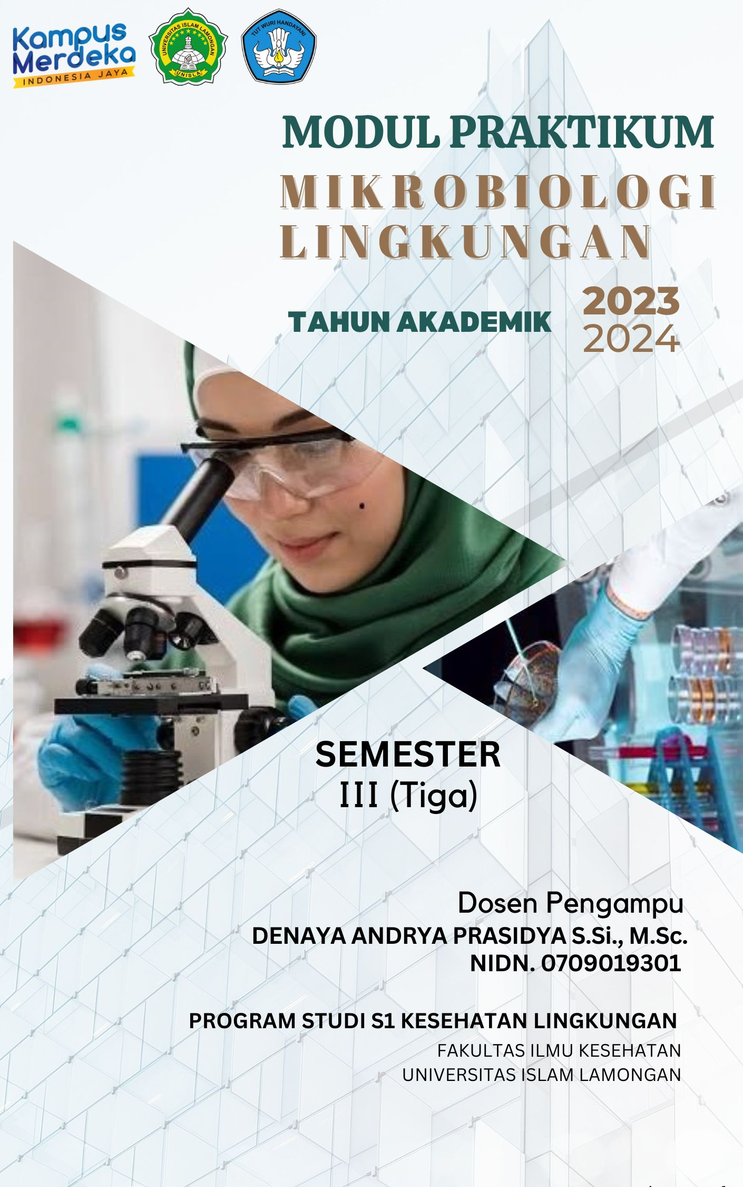

Lembar Pengesahan

Modul lengkap Praktikum Mikrobiologi Lingkungan berikut sudah disesuaikan dengan Rencana Pembelajaran Semester (RPS) dan Capaian Pembelajaran Lulusan (CPL) Program Studi S1 Kesehatan Lingkungan Fakultas Ilmu Kesehatan, yang disusun oleh:

Nama dan NIDN : 1. Gading Wilda Aniriani, S.Si., M.Si (0706048801)
2. Denaya Andrya Prasidya S.Si., M.Sc. (0706048801)

Bidang Keahlian : Mikrobiologi Lingkungan

Telah diperiksa dan dikonsultasikan kepada Koordinator Bidang Keahlian “Mikrobiologi Kesehatan” dan Kaprodi Kesehatan Lingkungan.

Lamongan, 20 Oktober 2023

Menyetujui,
Dekan Fakultas Ilmu Kesehatan
Rizky Rahadian Wicaksono, S,KM., M.KKK
NIDN. 0706098501

KATA PENGANTAR
Puji syukur kehadirat Allah SWT atas tersusunnya Modul Praktikum Mikrobiologi Lingkungan ini. Modul Praktikum ini sengaja dibuat untuk membantu mahasiswa
melaksanakan praktikum dalam mata kuliah " Mikrobiologi Lingkungan " di Program Studi
Kesehatan Lingkungan Fakultas Ilmu Kesehatan Universitas Islam Lamongan.
Materi petunjuk praktikum ini hanya sebagian kecil dari materi kuliah Mikrobiologi Lingkungan yang diberikan oleh Pengajar. Namun begitu, materi yang terkandung dalam
petunjuk ini diharapkan akan dapat sedikit membantu mahasiswa dan mewakili secara garis besar inti dari mata kuliah Mikrobiologi Lingkungan.
Pada kesempatan ini penyusun mengucapkan terima kasih kepada semua pihak yang
membantu dan mendukung baik secara materiil maupun spirituil dalam pembuatan dan
penyelesaian petunjuk praktikum ini. Penyempurnaan dan perbaikan masih sangat diperlukan untuk kesempurnaan petunjuk praktikum " Mikrobiologi Lingkungan " ini, oleh karena itu mohon saran dan kritik dari pembaca.

Lamongan, Oktober 2023

Dosen Pengampu

VISI MISI

PROGRAM STUDI S1 KESEHATAN LINGKUNGAN
FAKULTAS ILMU KESEHATAN UNIVERSITAS ISLAM LAMONGAN
VISI:
Menjadi program studi yang menghasilkan Sarjana Kesehatan Lingkungan unggul di bidang mikrobiologi kesehatan dengan mengamalkan risalah Islamiyah Ahlussunah Wal Jamaah AnNahdliyah dalam tataran Nasional dan Internasional pada tahun 2027.
MISI:
1. Mengintegrasikan bidang Mikrobiologi Kesehatan untuk penguatan kompetensi lulusan dalam menyelenggarakan Pendidikan berbasis Kurikulum KKNI – OBE.
2. Melaksanakan penelitian dan pengabdian kepada masyarakat yang berorientasi pada
bidang Mikrobiologi Kesehatan sesuai roadmap Program Studi.
3. Menyelenggarakan kerjasama Tri Dharma Perguruan Tinggi di tingkat Nasional dan
Internasional.
TUJUAN:
- Terintegrasikannya bidang mikrobiologi kesehatan untuk penguatan kompetensi lulusan dalam menyelenggarakan Pendidikan berbasis Kurikulum KKNI – OBE.
- Terlaksananya Penelitian dan Pengabdian kepada Masyarakat yang berorientasi pada
bidang Mikrobiologi Kesehatan sesuai roadmap Program Studi.
- Terselenggaranya kerjasama Tri Dharma Perguruan Tinggi di tingkat Nasional dan
Internasional

VISI MISI
FAKULTAS ILMU KESEHATAN

UNIVERSITAS ISLAM LAMONGAN

Visi
Menjadi Fakultas Ilmu Kesehatan yang unggul dalam ipteks di bidang Kesehatan dengan
mengamalkan risalah Islamiyah Ahlussunah Wal Jamaah An-Nahdliyah dalam tataran Nasional dan Internasional 2040.
Misi
1. Menghasilkan sumber daya manusia bidang kesehatan yang berkualitas dalam
meningkatkan derajat kesehatan lingkungan berdasarkan nilai keislaman
2. Meningkatkan pengetahuan dengan mengembangkan Iptek bidang kesehatan dengan
kerja sama dalam rangka menyesaikan masalah kesehatan.
3. Penintensifan kegiatan penelitian,pengabdian masyarakat dan publikasi

TATA TERTIB PRAKTIKUM

- Mahasiswa harus hadir di ruang praktikum tepat pada waktunya.
- Mahasiswa harus mengikuti seluruh acara praktikum mikrobiologi lingkungan, bila tidak hasir harus dapat memberikan alasan dengan bukti yang sah dan dapat diterima.
- Dilarang gaduh, makan dan minum selama praktikum.
- Gunakan jas laboratorium dan masker penutup hidung saat praktikum berlangsung.
- Biasakan mencuci tangan dengan sabun aseptic sebelum dan sesudah praktikum.
- Jagalah alat-alat dan preparat yang dipakai, bila terjadi kerusakan dan kehilangan alat harus mengganti dengan alat yang serupa.
- Baca dan pahami petunjuk operasional alat (SOP) sebelum menggunakan peralatan di laboratorium mikrobiologi. Penggunaan peratalan di laboratorium mikrobiologi harus mengikuti operasional alat dibawah pengawasan Dosen Pembina atau teknisi laboratorium.
- Mahasiswa harus siap dengan materi praktikum dan teorinya, sebelum praktikum akan dilakukan pre test.
- Setelah selesai praktikum, mahasiswa harus membuat laporan hasil praktikum per kelompok yang dikumpulkan pada acara praktikum berikutnya.
- Gambar dan hasil pengamatan harus diketik rapi, kemudian di deskripsikan sesuai dengan hasil pengamatan kalau diperlukan dan memberi keterangan gambar yang jelas.
- Meja praktikum harus bersih sebelum dan sesudah praktikum, sampah dibuang di tempat sampah.
- Preparat mikroba yang sudah tidak digunakan lagi harus di autoklaf terlebih dahulu sebelum dibuang ke tempat sampah khusus yang sudah disediakan.

SELAMAT BEKERJA

DAFTAR ISI

Lembar Pengesahan 2
Kata Pengantar 3
Visi Misi 4
Program Studi S1 Kesehatan Lingkungan Fakultas Ilmu Kesehatan Universitas Islam Lamongan 4
Visi Misi Fakultas Ilmu Kesehatan 5
Universitas Islam Lamongan 5
Tata Tertib Praktikum 6
Pengenalan alat dan teknik sterilisasi 9
Media Pertumbuhan Bakteri 22
Isolasi Mikroorganisme 28
Pemurnian dan pengenalan koloni 40
Perhitungan kuantitas mikroba : hitungan cawan (TPC) dan biomassa sel (metode turbidimetrik) 45
Kurva Pertumbuhan Bakteri 50

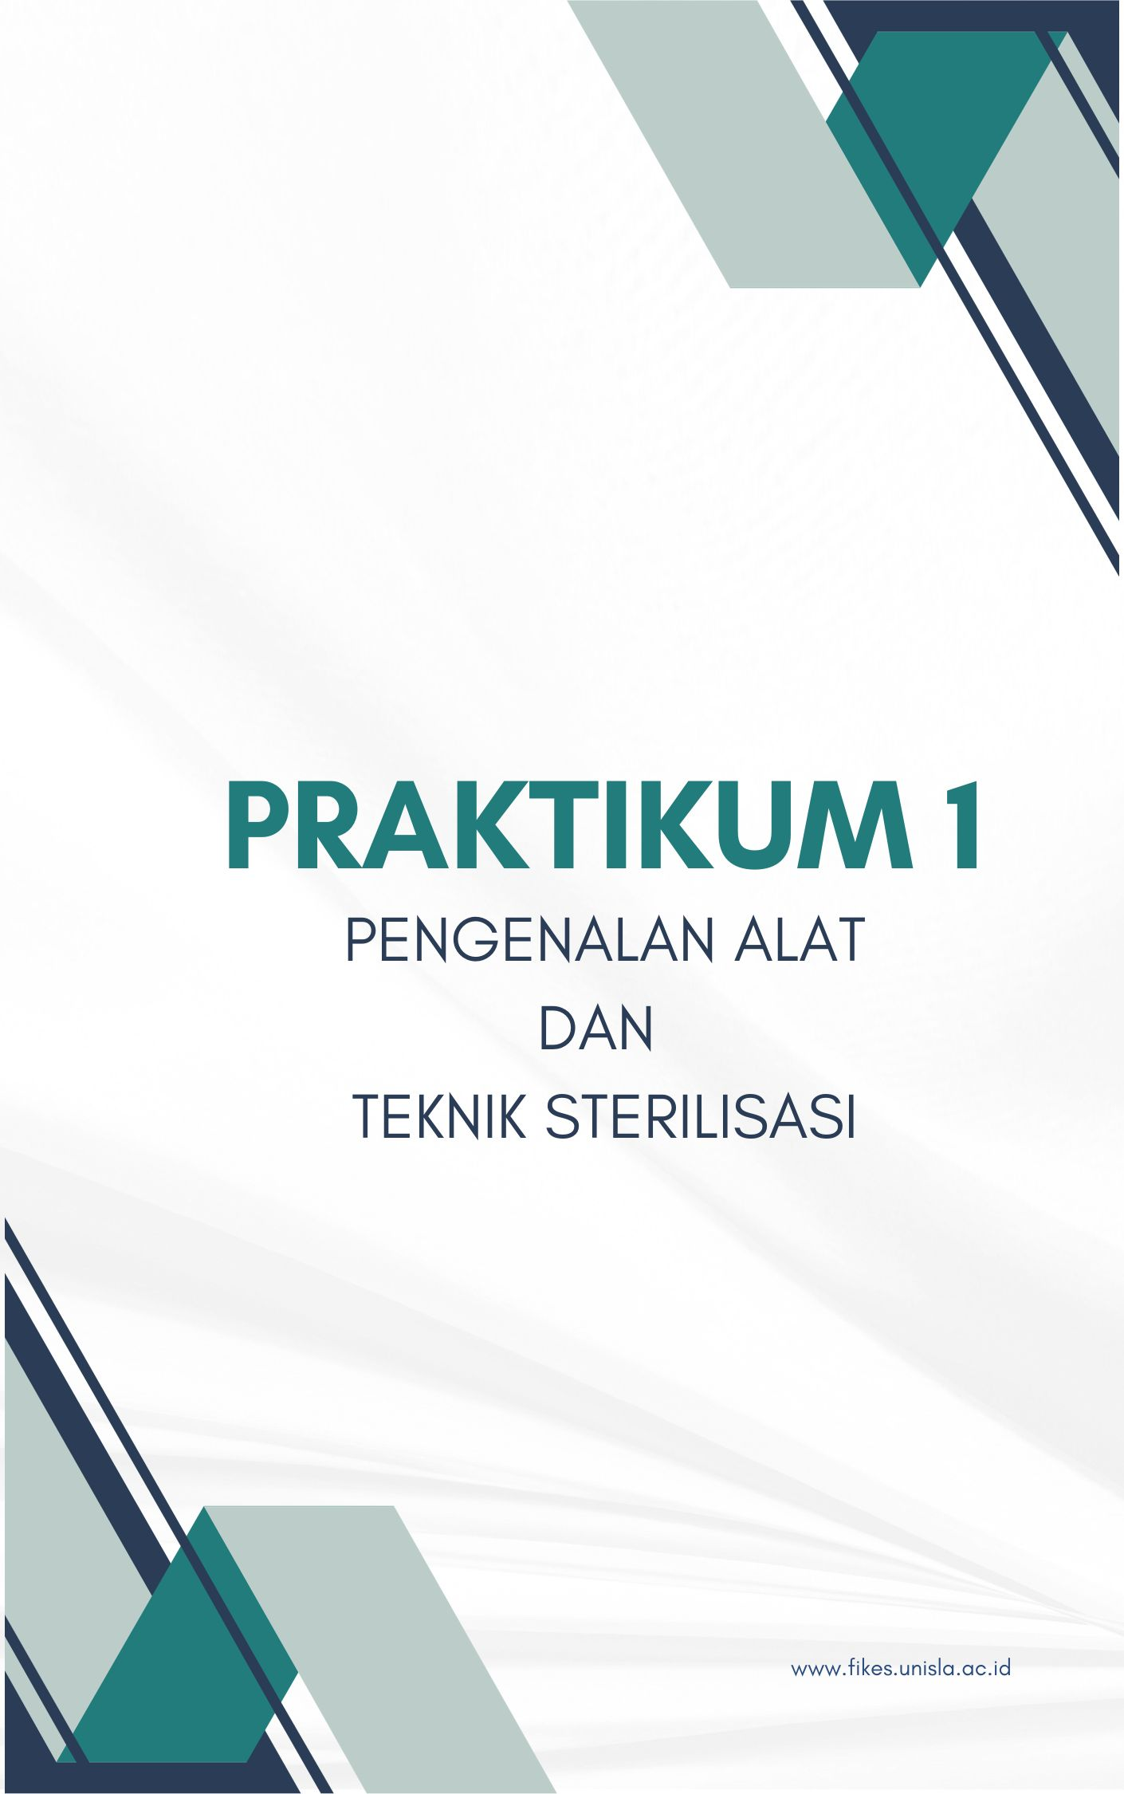

JUDUL

Pengenalan alat dan teknik sterilisasi

TUJUAN
Bab ini dimaksudkan untuk mengenalkan pada mahasiswa :
1. Jenis-jenis alat labolatorium yang diperlukan dalam penelitian mikrobiologi
2. Fungsi alat laboratorium yang digunakan pada praktikum mikrobiologi
3. Konsep dan teknik sterilisasi dan prosedur yang harus dilakukan untuk keberhasilan pengkulturan

CAPAIAN AKHIR PEMBELAJARAN
Dalam kegiatan ini Anda akan mengamati dan mempelajari kegunaan alat-alat laboratorium serta mengenal alat sterilisasi dan prinsip kerjanya.

INDIKATOR PEMBELAJARAN
- Mahasiswa mengenal jenis alat-alat labolatorium dan kegunaannya yang diperlukan dalam penelitian mikrobiologi lingkungan
- Mahasiswa dapat menggunakan alat-alat sesuai standar (SOP).
- Mahasiswa dapat mengaplikasikan konsep dan teknik sterilisasi dan prosedur yang harus dilakukan untuk keberhasilan pengkulturan

PENDAHULUAN
Keberadaan mikroorganisme yang hidup di segala tempat (tanah, udara, air, makanan, pembuangan, dan pada permukaan tubuh) membuat para peneliti berusaha untuk memisahkan populasi suatu campuran mikroorganisme di alam ini untuk memperoleh individu spesies tertentu yang akan dipelajari. Suatu kultur mikroorganisme yang tersusun dari sel-sel spesies sejenis (tunggal) disebut sebagai kultur murni. Untuk mengisolasi dan mempelajari mikroorganisme dalam kultur murni, para peneliti membutuhkan beberapa alat yang mendukung pelaksanaannya seperti autoclave, mikroskop, dll. Berikut beberapa alat-alat mikrobiologi yang perlu dikenal : mikroskop, autoclave, laminar air flow (LAF), cawan Petri, tabung reaksi, gelas Beaker, Erlenmeyer, gelas ukur, mikropipet, lampu Bunsen, batang L, jarum inokulum, pinset, skalpel, pH indikator universal.

A. MIKROSKOP
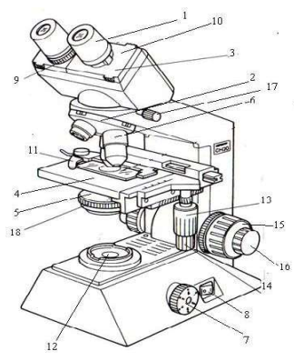
Keterangan :
1. Lensa okuler, untuk memperbesar bayangan yang
dibentuk lensa objektif
2. Revolving (pemutar lensa objektif), untuk memutar lensa objektif sehingga mengubah perbesaran
3. Tabung pengamatan/tabung okuler
4. Stage (meja benda), spesimen diletakkan di sini
5. Condenser untuk mengumpulkan cahaya supaya
tertuju ke lensa objektif
6. Lensa objektif), untuk memperbesar spesimen
7. Brightness adjustment knob (pengatur
kekuatan lampu), untuk memperbesar dan memperkecil Cahaya lampu
8. Tombol on-off
9. Diopter adjustmet ring (cincin pengatur diopter)
Untuk menyamakan focus antara mata kanan dan kiri
10. Interpupillar distance adjustment knob (pengatur jarak interpupillar
11. Specimen holder (penjepit spesimen)
12. Illuminator (sumber cahaya)
13. Vertical feed knob (sekrup pengatur vertikal)
Untuk menaikkan atau menurunkan object glass
14. Horizontal feed knob (sekrup pengatur horizontal)
Untuk menggeser ke kanan / kiri objek glas
15. Coarse focus knob (sekrup fokus kasar)
Menaik turunkan meja benda (untuk mencari fokus) secara kasar
dan cepat
16. Fine focus knob (sekrup fokus halus)
Menaik turunkan meja benda secara halus dan lambat
17. Observation tube securing knob (sekrup pengencang tabung
okuler)
18. Condenser adjustment knob (sekrup pengatur kondenser)
untuk menaik-turunkan kondenser

11. Specimen holder (penjepit spesimen)
12. Illuminator (sumber cahaya)
13. Vertical feed knob (sekrup pengatur vertikal): untuk menaikkan atau menurunkan object glass
14. Horizontal feed knob (sekrup pengatur horizontal): untuk menggeser ke kanan / kiri objek glas
15. Coarse focus knob (sekrup fokus kasar)
Menaik turunkan meja benda (untuk mencari fokus) secara kasar dan cepat
16. Fine focus knob (sekrup fokus halus): Menaik turunkan meja benda secara halus dan lambat
17. Observation tube securing knob (sekrup pengencang tabung okuler)
18. Condenser adjustment knob (sekrup pengatur kondenser) untuk menaik-turunkan kondensor

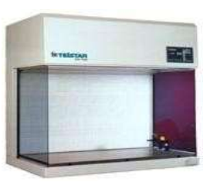
B. LAMINAR AIR FLOW (LAF)
Cara Pemakaian :
- Hidupkan lampu UV selama 2 jam, selanjutnya matikan segera sebelum mulai bekerja
- Pastikan kaca penutup terkunci dan pada posisi terendah
- Nyalakan lampu neon dan blower, biarkan selama 5 menit.
- Cuci tangan dan lengan dengan alkohol 70 %.
- Usap permukaan LAF dengan alkohol 70 % atau desinfektan yang cocok dan biarkan menguap
- Masukkan alat dan bahan yang akan dikerjakan, jangan terlalu penuh (overload) karena memperbesar resiko kontaminan.
- Atur alat dan bahan yang telah dimasukan sedemikian rupa sehingga efektif dalam bekerja dan tercipta areal yang benar-benar steril
- Jangan menggunakan pembakar Bunsen dengan bahan bakar alkohol tapi gunakan yang berbahan bakar gas.
- Kerja secara aseptis dan jangan sampai pola aliran udara terganggu oleh aktivitas kerja
- Setelah selesai bekerja, biarkan 2-3 menit supaya kontaminan keluar dari LAF
LAF adalah alat yang berguna untuk bekerja secara aseptis karena mempunyai pola pengaturan dan penyaring aliran udara sehingga menjadi steril dan aplikasi sinar UV beberapa jam sebelum digunakan.

C. TIMBANGAN/ NERACA ANALITIK
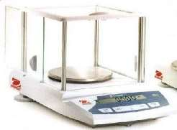
Alat untuk mengukur berat (terutama yang berukuran kecil) atau alat untuk menimbang suatu zat. alat ini biasanya diletakkan di laboratorium sebagai alat ukur dalam kegiatan penelitian. Alat penghitung satuan massa suatu benda dengan teknik digital dan tingkat ketelitian yang cukup tinggi. Prinsip kerjanya yaitu dengan penggunaan
sumber tegangan listrik yaitu stavolt dan dilakukan peneraan terlebih dahulu sebelum digunakan kemudian bahan diletakkan pada neraca lalu dilihat angka yang tertera pada layar, angka itu merupakan berat dari bahan yang ditimbang.

Manfaat Neraca Analitik
Alat ini berfungsi untuk menimbang bahan yang akan digunakan pada pembuatan media
untuk bakteri, jamur atau media tanam kultur jaringan dan mikrobiologi dalam praktikum
dengan tingkat ketelitian yang tinggi. Komposisi penyusun media yang tidak tepat akan
berpengaruh terhadap konsentrasi zat dalam media sehingga dapat menyebabkan terjadinya
kekeliruan dalam hasil praktikum.
Kekurangan Neraca Analitik
Alat ini memiliki batas maksimal yaitu 1 mg, jika melewati batas tersebut maka ketelitian
perhitungan akan berkurang, tidak dapat menggunakan sumber tegangan listrik yang besar,
sehingga harus menggunakan stavolt. Jika tidak, maka benang di bawah pan akan putus,
harga yang mahal.

Kelebihan Neraca Analitik
Memiliki tingkat ketelitian yang cukup tinggi dan dapat menimbang zat atau benda sampai
batas 0,0001 g atau 0,1 mg, penggunaannya tidak begitu rumit jika dibandingkan dengan
timbangan manual.

D. Cawan Petri (Petri Dish) dan Tabung reaksi (Reaction Tube / Test Tube)
Cawan Petri (a) berfungsi untuk membiakkan (kultivasi) mikroba. Medium dapat dituang ke cawan bagian bawah dan cawan bagian atas sebagai penutup. Cawan petri tersedia dalam berbagai macam ukuran, diameter cawan yang biasa berdiameter 15 cm dapat menampung media sebanyak 15-20 ml, sedangkan cawan berdiameter 9 cm kira-kira cukup diisi media sebanyak 10 ml.

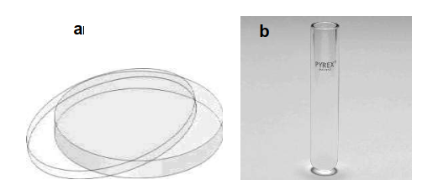

Tabung reaksi (b) digunakan untuk uji-uji biokimiawi dan menumbuhkan mikroba. Tabung reaksi dapat diisi media padat maupun cair. Tutup tabung reaksi dapat berupa kapas, tutup metal, tutup plastik atau aluminium foil. Media padat yang dimasukkan ke tabung reaksi dapat diatur menjadi 2 bentuk menurut fungsinya, yaitu media agar tegak (deep tube agar) dan agar miring (slants agar). Untuk membuat agar miring, perlu diperhatikan tentang kemiringan media yaitu luas permukaan yang kontak dengan udara tidak terlalu sempit atau tidak terlalu lebar dan hindari jarak media yang terlalu dekat dengan mulut tabung karena memperbesar resiko kontaminasi.

E. Lampu BUNSEN (Pembakar Spiritus) dan pH indikator universal
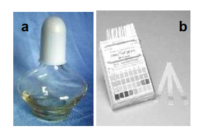
Salah satu alat yang berfungsi untuk menciptakan kondisi yang steril adalah pembakar Bunsen (a). Api yang menyala dapat membuat aliran udara karena oksigen dikonsumsi dari bawah dan diharapkan kontaminan ikut terbakar dalam pola aliran udara tersebut. Untuk sterilisasi jarum Ose atau yang lain, bagian api yang paling cocok untuk memijarkannya adalah bagian api yang berwarna biru (paling panas).

Untuk sterilisasi jarum Ose atau yang lain, bagian api yang paling cocok untuk memijarkannya adalah bagian api yang berwarna biru (paling panas). Lampu Bunsen dapat menggunakan bahan bakar gas, alkohol, spiritus. pH Indikator Universal (b) berguna untuk
mengukur/mengetahui pH suatu larutan. Hal ini sangat penting dalam pembuatan media
karena pH pada medium berpengaruh terhadap petumbuhan mikroba. Kertas pH indikator
dicelupkan sampai tidak ada perubahan warna kemudian strip warna dicocokkan dengan
skala warna acuan.
F. Pinset dan Skalpel
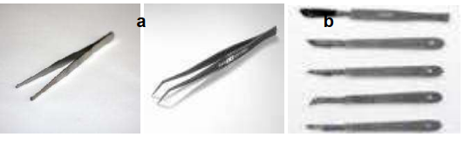
Pinset (a) memiliki banyak fungsi diantaranya adalah untuk mengambil benda dengan
menjepit, menjepit bahan yang akan diisolasi mikrobanya. Skalpel (b) berfungsi untuk
mengiris, memotong, menyayat inang, bagian inang yang akan diisolasi mikrobanya.

G. Jarum Inokulum dan Batang L (L Rod)
Batang L (a) bermanfaat untuk menyebarkan cairan di permukaan agar supaya bakteri yang
tersuspensi dalam cairan tersebut tersebar merata. Alat ini juga disebut spreader.
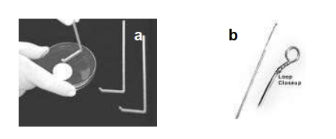
Jarum inokulum (b) berfungsi untuk memindahkan biakan yang akan ditanam/ditumbuhkan
ke media baru. Jarum inokulum biasanya terbuat dari kawat nikrom atau platinum sehingga
dapat berpijar jika terkena panas. Bentuk ujung jarum dapat berbentuk lingkaran (loop) dan
disebut ose atau inoculating loop/transfer loop, dan yang berbentuk lurus disebut inoculating needle/Transfer needle. Inokulating loop cocok untuk melakukan streak di permukaan agar, sedangkan inoculating needle cocok digunakan untuk inokulasi secara tusukan pada agar tegak (stab inoculating).

H. Erlenmeyer, Gelas Beaker dan Gelas ukur
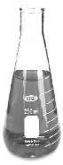
Erlenmeyer (a) berfungsi untuk menampung larutan, bahan atau cairan yang. Erlenmeyer dapat digunakan untuk meracik dan menghomogenkan bahan-bahan komposisi
media, menampung akuades, kultivasi mikroba dalam kultur cair, dll.
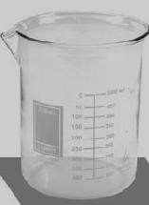
Gelas ukur (c) berguna untuk mengukur volume suatu cairan, seperti labu erlenmeyer, gelas ukur memiliki beberapa pilihan berdasarkan skala volumenya.
Pada saat mengukur volume larutan, sebaiknya volume tersebut ditentukan berdasarkan meniskus cekung larutan (d).
Gelas Beaker (b) merupakan alat yang memiliki banyak fungsi, pada mikrobiologi, dapat digunakan untuk preparasi media, menampung akuades dll.
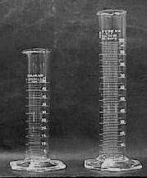

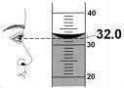

- Mikropipet dan Tip
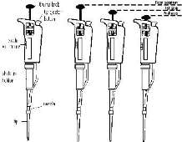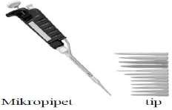

Mikropipet adalah alat untuk memindahkan/mengambil cairan yang bervolume cukup
kecil, biasanya kurang dari 1000 μl. Banyak pilihan kapasitas dalam mikropipet, misalnya
mikropipet yang dapat diatur volume pengambilannya (adjustable volume pipette) antara 1μl sampai 20 μl, atau mikropipet yang tidak bisa diatur volumenya, hanya tersedia satu pilihan volume (fixed volume pipette) misalnya mikropipet 5 μl. dalam penggunaannya, mikropipet memerlukan tip

Cara Pemakaian :
- Sebelum digunakan, thumb knob sebaiknya ditekan berkali-kali untuk memastikan
- lancarnya mikropipet.
- Masukkan tip bersih ke dalam nozzle/ ujung mikropipet
- Tekan thumb knob sampai hambatan pertama / first stop, jangan ditekan lebih ke dalam
- lagi.
- Masukkan tip ke dalam cairan sedalam 3-4 mm.
- Tahan pipet dalam posisi vertikal kemudian lepaskan tekanan dari thumb knob maka cairan akan masuk ke tip.
- Pindahkan ujung tip ke tempat penampung yang diinginkan.
- Tekan thumb knob sampai hambatan kedua / second stop atau tekan semaksimal mungkin maka semua cairan akan keluar dari ujung tip.
- Jika ingin melepas tip putar thumb knob searah jarum jam dan ditekan maka tip akan
terdorong keluar dengan sendirinya, atau menggunakan alat tambahan yang berfungsi mendorong tip keluar.

Media Cair  Semisolid  Solid Agar miring (slant)  Agar tegak (deep)  Agar cawan (plate) | Peralatan :  - Autoklaf  - Tabung kultur  - Cawan petrI  - Jarum ose loop dan tusuk  (alat pemindah)  - Pipet Waterbath  (ruang kultivasi/ inkubasi)  - Inkubator (ruang kultivasi/inkubasi)  - Lemari pendingin

STERILISASI
Sterilisasi merupakan syarat keberhasilan kerja dalam labolatorium mikrobiologi. Untuk mencapainya, maka diperlakukan teknik sterilisasi untuk memperoleh bahan dan peralatan steril. Sterilisasi adalah proses untuk menjadikan peralatan dan bahan-bahan bebas dari semua bentuk kehidupan. Tujuan dilakukan sterilisasi sebelum pengkulturan adalah mematikan mikroorganisme lain yang tidak diinginkan supaya tidak turut tumbuh dalam kultur murni. Berikut ini adalah garis besar teknik sterilisasi yang umumnya dilakukan di labolatorium mikrobiologi.
160 ⁰C hingga 180 ⁰C hingga 3 jam. Peralatan gelas kosong, pipet.
Kering (udara panas)
Uap bebas mengalir pada suhu 100 ⁰C (sterilisasi sebentar) Larutan thermostabil, misalnya gula-gula, susu, dll
Lembab (udara lembab)
Sterilisasi fisik
dengan panas

Autoklaf

Uap bertekanan tinggi temperature di atas 100 ⁰C (± 1 atm). Media kultur, siring, larutan thermostabil dll.

Milipore-selulosa asetat disc Seitzasbestos pad, Berkefeld-diatomaceous earth, filter lilin, sintered glass.

Sterilisasi mekanik dengan filtrasi

Pengambilan organisme dari larutan thermolabil dengan melewatkan pada filter penarik-bakteri.

- Etilen oksida (perangkat dari plastik dan pipet
- Beta-propiolakton (jaringan tubuh makhluk hidup)
- Desinfektan, larutan alkohol, larutan formalin

Sterilisasi kimia

Sterilisasi secara fisik dapat dilakukan selama senyawa kimia yang akan disterilkan tidak akan berubah terurai akibat temperature tinggi. Cara sterilsasi ini dapat dilakukan dengan menggunakan udara panas (panas kering) atau uap-air panas (panas lembab) dengan tekanan tinggi. Sterilisasi panas kering mempergunakan oven dengan temperature 170-180 ⁰C selama 2 jam. Sterilisasi panas kering umumnya dipergunakan untuk mensterilkan peralatan gelas (tabung, labu, botol, dsb). Sterilisasi panas lembab merupakan teknik sterilisasi yang banyak digunakan, misalnya dengan menggunakan alat yang dinamakan autoklaf dengan tenperatur uap sekitar 121 ⁰C dan nilai tekanan 15 psi (1 atm).

- Autoclave
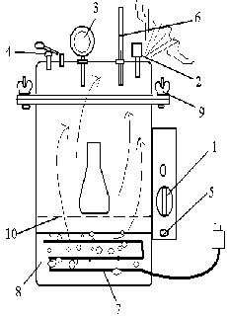
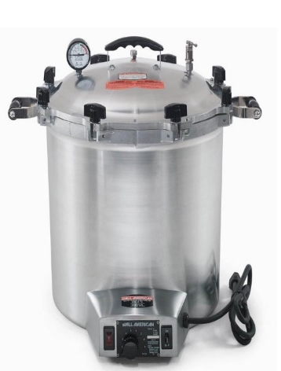
Keterangan :
1. Tombol pengatur waktu
(timer)
2. Katup pengeluaran uap
3. pengukur tekanan
4. kelep pengaman
5. Tombol on-off
6. Termometer
7. Lempeng sumber panas
8. Aquades (H₂O)
9. Sekrup pengaman
10. Batas penambahan air

- Oven (Hot air sterilizer)

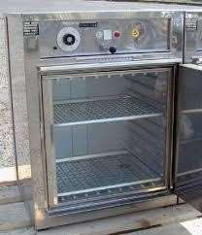
Oven adalah alat untuk mensterilkan alat-alat dari kaca yang digunakan dalam mikrobiologi, menggunakan udara kering. Suhu 170-180ºC dan lama sterilisasi yang dilakukan biasanya 1,5-2 jam.
Sterilisasi secara kimia dilakukan dengan mempergunakan berbagai jenis disinfektan (larutan CuSO₄, AgNO₃, ZNO), larutan alkohol atau formalin. Berapa larutan garam seperti garam seperti NaCl (9%) dan KCl (10%) dapat dipergunakan untuk membunuh mikroba karena tekanan osmotiknya, yaitu menyebabkan dehidrasi pada susbtrat. Sedangkan asam atau basa kuat dapat pula digunakan karena bersifat menghidrolisis sel. Larutan KmNO₄ (1%) dan HCl (1%) merupakan senyawa yang kuat karena dapat mengoksidasi substrat. Sedangkan yang paling banyak digunakan adalah larutan HgCl₂ (0,1%), tetapi senyawa ketiga tersebut sangat beracun dan bersifat korosif serta dapat merusak jaringan inang dan mengendapkan protein. Pada tempat penyimpanan air minum senyawa desinfektan yang umumnya digunakan Cu dan CuSO4, karena bia terkena air akan terjadi reaksi:
Cl₂ + H₂O HCl + HOCl
HOCl HCl + O_{n}
O_{n} inilah yang mempunyai daya oksidasi kuat untuk membunuh mikroba. Sedangkan khlor mempunyai daya membunuh mikroba dalam dua cara, yaitu (1). Secara oksidasi (O_{n}). (2) Khlorinasi langsung terhadapt protein sel. Selain khlor. Larutan formalin atau formaldehid merupakan senyawa yang mudah larut dalam air, tetapi sangat efektif dengan kadar antara 4 – 20 %. Begitu juga dengan larutan alkohol dengan kadar 50 – 70 % banyak juga dipegunakan karena cepat menyebabkan koagulasi (penggumpalan) mikroba.
Pada beberapa bahan yang dapat mengalami perubahan atau kerusakan akibat pemanasan ataupun tekanan tinggi, teknik sterilisasinya dapat dilakukan dengan secara mekanik, misalnya filter Berkefeld, Chamberland dan Seitz. Pemilihan jenis filter tergantung dari tujuan penyaringan dan benda yang akan disaring. Saat ini yang paling banyak digunakan adalah filter Chamberland dan Berkefeld dengan ukura porositas filter V (viel atau kasar), N (normal) dan W (weing atau halus).
Tipe-tipe filter yang dipergunakan dapat berbentuk filter selulosa, gelas ataupun porselen. Sedangkan cara penggunaan filter umumnya dilakukan sebagai berikut :
- Filter ditempatkan antara corong dan penguhung, kemudian diikat,
- Alat filter ditempatkan diatas botol penampung hasil yang dihubungkan dengan pompa vakum.
- Larutan yang akan disaring ditempatkan pada corong dan pompa vakum dijalankan sehingga hasil saringan akan didapatkan pada botol penampung.
Pompa vakum dapat diganti dengan aliran air sebagai peghisap. Filter yang sudah digunakan dapat dipergunakan lagi untuk memeriksa kandungan mikroba yang terdapat dalam larutan.
- Mengangkut filter yang sudah dipergunakan untuk menyaring, kemudian ditanamkan ke dalam medium yang sudah disiapkan ke dalam medium yang sudah disiapkan di dalam cawan petri.
- Setelah masa inkubasi, pertumbuhan koloni mikroba dapat diamati dan dihitung.
Sistem kerja filter, seperti pada saringan, yaitu melakukan seleksi terhadap partikel-partikel yang lewat (disini mikroba) (Gambar 1).

ALAT DAN BAHAN
Bahan
Kertas sampul coklat/Koran bekas, alumunium foil, kapas, kain kasa, kertas label, benang bol.
Alat
Bunsen, jarum inokulum dan tusuk, pipet, tabung reaksi, labu Erlenmeyer, gelas Beaker, petri dis, pipet, rak tabung, autoklaf.
PROSEDUR
- Sterilkan jarum inokulasi loop dan tusuk dengan cara membakar ujung jarum yang terbuat dari logam pada api Bunsen. Peganglah jarum dengan posisi agak tegak di atas api, bakar jarum hingga berpijar dan pijar merambathingga berpijar dan pijar merambat hingga pangkal bagian logam jarum. Lakukan seperti pada Gambar 1.3.
- Untuk sterilisasi perairan peralatan dari gelas seperti: tabung bakteriologis, dan labu Erlenmeyer, tutuplah mulut gelas dengan kapas yang sudah dilapisi kain kasa, tutup dengan alas alumunium foil atau kertas koran. Sedangkan untuk gelas Beaker cukup ditutup langsung dengan alumunium foil dan ikatlah erat dengan benang.
- Untuk sterilisasi pipet, tutuplah ujung bagian untuk meniup dari pipet dengan kapas kemudian bungkus seluruh permukaan pipet dengan kertas sampul coklat.
- Sedangkan untuk sterilisasi petri dish, cukup membungkus sepasang petri (bagian bawah dan tutupnya) dengan kertas sampul coklat atau kertas koran. Cara meletakkan petri dish yang terbungkus dalam autoklaf, petri dish harus menghadap ke atas atau bagian tutup di atas.
- Cara menggunakan autoklaf :
a) Pastikan air dalam autoklaf cukup (tinggi air ± 2 cm di bawah dasar keranjang) atau sebanyak 3-5 liter;
b) Aturlah alat-alat yang akan disterilkan ke dalam keranjang autoklaf dalam posisi dimana kira-kira seluruh permukaan alat dapat terjangkau oleh uap dalam autoklaf;
c) Tutuplah autoklaf dengan erat, kemudian atur pengontrol waktu pada angka 20 (20 menit) dan pastikan pengontrol exhaust dalam keadaan tertutup;
d) Setelah uap naik, yaitu ditandai dengan keluarnya uap dari selang pembuangan yang ditandai dengan bunyi mendesis, maka tutuplah lubang exhaust;
e) Setelah autoklaf bekerja selama ± 20 menit dan sudah terdengar alarm tanda selesai, jangan langsung membuka tutup autoklaf tetapi tunggu sampai petunjuk tekanan menunjuk angka 0.

HASIL PENGAMATAN

Tabel 1. Hasil pengenalan fungsi alat- alat
No. | Gambar Alat | Nama Alat | Fungsi
1. | 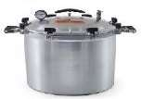
2.

PEMBAHASAN
----------------------------------------------------------------------------------------------------
----------------------------------------------------------------------------------------------------
----------------------------------------------------------------------------------------------------
----------------------------------------------------------------------------------------------------
----------------------------------------------------------------------------------------------------
----------------------------------------------------------------------------------------------------
KESIMPULAN
----------------------------------------------------------------------------------------------------
----------------------------------------------------------------------------------------------------
----------------------------------------------------------------------------------------------------
----------------------------------------------------------------------------------------------------
----------------------------------------------------------------------------------------------------
----------------------------------------------------------------------------------------------------
DAFTAR PUSTAKA
----------------------------------------------------------------------------------------------------
----------------------------------------------------------------------------------------------------
----------------------------------------------------------------------------------------------------

JUDUL

Media Pertumbuhan Bakteri

TUJUAN
Bab ini dimaksudkan untuk memberi pengetahuan kepada mahasiswa mengenai berbagai jenis media pertumbuhan mikroba dan menguasai cara-cara pembuatnya

CAPAIAN AKHIR PEMBELAJARAN
Dalam kegiatan ini Anda akan mempelajari macam- macam media dan cara pembuatan media pertumbuhan bakteri

INDIKATOR PEMBELAJARAN
1. Mahasiswa mengetahui mengetahui dan mengaplikasikan cara pembuatan media sintetik maupun non sintetik.
2. Ketetapan mempraktekkan tata cara sesuai dengan instruksi praktikum.

PENDAHULUAN
Media adalah suatu bahan yang terdiri dari campuran zat hara (nutrient) yang berguna untuk membiarkan dan pertumbuhan mikroba.
Media dapat digolongkan berdasarkan bentuk, susunan kimia dan fungsinya.
- Berdasarkan bentuknya terdiri dari : media padat, media semi padat dan media cair
- Berdasarkan susunan kimia nya terdiri dari :
- Media sinetik/ media siap saji, adalah media yang di buat dari bahan-bahan yang susunan kimia nya diketahui dengan pasti, media ini di produksi dan dibuat oleh pabrik/industri seperti: difco, dan merck
- Media non sinetik/ media alami, adalah media yang dibuat dari bahan-bahan alami seperti daging, kentang, tauge dll. Yang susunan kimianya tidak di ketahui dengan pasti, media ini dibuat sendiri.
- Berdasarkan fungsinya terdiri dari: media selektif, media diperkaya, media diferensial, media penguji, media untuk menghitung mikroba dan media khusus.
Agar mikroorganisme dapat tumbuh dan berkembangbiak di dalam media, di perlakukan persyaratan tertentu bagi media, yaitu:
- Harus mengandung semua unsur hara yang dibutuhkan untuk pertumbuhan dan perkembangan mikroorganisme
- Mempunyai tekanan osmosis, tegangan permukaan dan pH yang sesuai dengan kebutuhan mikroorganisme
- Steril, artinya sebelum diinokulasi mikroorganisme yang dimaksud, tidak di tumbuhi oleh mikroorganisme lain yang tidak diharapkan.
Bentuk dan susunan media ditentukan oleh senyawa penyusun media, presentase campuran dan tujuan penggunaan.
Kelangsungan dan survival pertumbuhan mikroorganisme bergantung pada ketersediaan nutrisi dan lingkungan tumbuh yang cocok. Pada dasarnya semua media kultur adalah cair, semisolid, atau solid. Medium yang cair dan tidak mengandung agen solid disebut medium cair (medium borth). Medium cair yang di tambah dengan agen solid yang di sebut agar menghasilkan medium solid atau semisolid.

Agar adalah ekstrak dari rumput laut yang merupakan karbon hidrat kompleks penyusun utamanya glaktosa dan tidak mengandung nutrisi. Medium solid membutuhkan agar sekitar1.5 hingga 1.8%. sedangkan kosentrasi kurang 1% dari tersebut akan menjadi medium semisolid. Agar bertindak sebagai agen pemadat yang sangat baik karena pada suhu 100ºC berupa larutan sedangkan pada suhu 40ºC memadat. Oleh karena itu organisme terutama yang patogen dapat dikultivasi pada temperatur 37.5ºC atau sedikit lebih tinggi tanpa rasa kuatir medium akan meleleh. Medium solid mempunyai keuntungan karena dapat memadat sehingga dapat ditumbuhi mikroorgansime dengan menggunakan teknik khusus untuk mengisolasi kloni dan berlainan. Pada saat masih cair, medium solid dalam tabung reaksi diletakkan miring dengan sudut ±15º, sehingga saat medium mendingin dan memadat akan membentuk agar miring (slant agar). Media ini berguna untuk menyimpak kultur murni untuk keperluan subkultur. Medium dalam tabung yang tidak dimiringkan melainkan diletakkan pada posisi tegak pada rak, saat memadat akan menjadi agar tegak (agar deep tube). Agar ini fungsiutamanya adalah untuk keperluan mempelajari kebutuhan gas mikroorganisme. Sedangkan medium yang di letakkan dalam labu Erlenmeyer, dapat dicairkan dalam waterbath kemudian dituang dalam cawan petri menjadi agar cawan datar (agar plate).

PERLENGKAPAN

Bahan
Media sinetik dari MERCK yaitu:
- Nutrein Agar (NA)
- Nutrein Broth (NB)
- Potato Dextrose Agar (PDA)

Alat
- Tabung Reaksi,
- Rak Tabung Reaksi,
- Gelas Beker,
- Labu Erlenmeyer,
- Api Bunsen / Spiritus,
- Alkohol,
- Kapas,
- Aluminium Foil, dan
- Gelas Ukur/ Pipet volume 10 ml

PROSEDUR

- Media Sintetik
- Media Cair Nutrient Broth (NB)
- Masukan media NB 0,8 gram ke dalam gelas beker
- Tambahkan 100 ml akuades
- Panaskan di atas kompor listrik sampai semua bahan terlarut sempurna
- Masukan ke dalam tabung reaksi masing-masing 6 ml
- Tutup rapat dengan kapas, kemudian lapisi dengan aluminium foil.
- Sterilakan dengan autoclave pada tekanan 1 atm, temp 121ºC selama 15-20 menit

- Media Padat Nutrient Agar (NA)
- Masukan media NA 2,0 gram ke dalam gelas Beker yang berisi 100 ml akuades.
- Selanjutnya kerjakan hal yang sama seperti membuat media NB.

- Media Padat Potato Dextrose Agar (PDA)
- Masukan media PDA 3,9 ke dalam gelas Beker yang berisi 100 ml akuades.
- Selanjutnya kerjakan hal yang sama seperti membuat media NB.

- Media Non Sintetik
- Media Ekstrak Daging Agar
- Daging segar 200 gram di potong-potong dadu 1 cm
- Masukan ke dalam 1.000 ml akuades dalam panci
- Didihkan selama 1 jam di atas kompor listrik
- Saring ke dalam gelas Beker, tutup dengan aluminium foil.
- Biarkan 1 malam dalam lemari es
- Pisahkan suspensi yang bening Ke dalam Beker gelas, buang endapanya.
- Tambahkan aquades hingga volume akhir 1.000 ml.
- Tambahkan pepton 5 gram, NaCl 0,5 gram dan agar 15 gram.
- Panaskan di atas kompor listrik hingga semua bahan terlarut sempurna.
- Masukan kedalam tabung reaksi masing-masing 6 ml.
- Tutup rapat dengan kapas, kemudian lapisi dengan aluminium foil.
- Sterilkan dengan autoclave pada tekanan 1 atm, temperatur 121 ºC selama 15-20 menit.

- Media Kentang Dextrose Agar
- Kentang kupas 200 gram dipotong-potong dadu 2 cm.
- Masukan 1.000 ml akuades ke dalam panci
- Didihkan selama 1 jam di atas kompor listrik.
- Saring ke dalam gelas Beker
- Pisahkan suspensi yang bening ke dalam gelas Beker.
- Tambahkan aquades hingga volume akhir 1.000 ml.
- Tambahkan dextrosa 15 gram dan agar 15 gram.
- Panaskan di atas kompor listrik hingga semua bahan terlarut sempurna
- Masukan ke dalam tabung reaksi masing-masing 6 ml.
- Tutup rapat dengan kapas, kemudian lapisi dengan aluminium foil.
- Sterilkan dengan autoclave pada tekanan 1 atm, temp 121 ºC selam 15-20 menit.

- Media Tauge Agar
- Didihkan 100 g tauge dalam 1000 ml akuades dalam panci selama 1 jam di atas komporr listrik.
- Saring ke dalam gelas Beker
- Tambahkan sukrosa 60 gram dan agar 15 gram.
- Panaskan di atas kompor listrik hingga semua bahan terlarut sempurna.
- Masukan ke dalam tabung reaksi masing-masing 6 ml
- Tutup rapat dengan kapas, kemudian lapisi dengan aluminium foil.
- Sterilkan dengan autoclave pada tekanan 1 atm, temperatur 121 ºC selama 15-20 menit.

PERHITUNGAN DOSIS MEDIA AGAR (PENTING UNTUK DIFAHAMI)

- Media Nutrient Agar (NA) dosis 20 gram untuk 1 liter aquades

Pertanyaan: Apabila praktikum ini membutuhkan media NA sebanyak 200 ml, Berapa gram media NA yang dibutuhkan ?

Jawab :

1 liter = 1000 ml

$\frac{20 gram }{1000 ml }$ = $\frac{A gram }{200 ml }$ (dikali silang)

20 x 200 = A x 1000

A = $\frac{20 x 200 }{1000}$ = 4 gram

Jadi, untuk membuat media NA sebanyak 200 ml , maka membutuhkan 4 gram bubuk media NA .

- Media Nutrient Agar (NA) dosis 20 gram untuk 1 liter aquades.
Ketentuan untuk pembuatan media agar dibutuhkan setiap 1 cawan petri dimasukkan 10 ml media agar
Pertanyaan : Buat Media Agar NA sebanyak 25 Petridish, Berapa
gram media NA yang dibutuhkan ?

Jawab
1 liter = 1000 ml
1 Petridish = 10 ml

maka untuk 25 Petridish dibutuhkan media agar sebanyak 10 ml x 25 petridish yang berjumlah 250 ml

Untuk menentukan jumlah gram, media NA yang dibutuhkan digunakan rumus seperti nomor 1

$\frac{20 gram }{1000 ml }$ = $\frac{A gram }{250 ml }$ (dikali silang)

20 x 250 = A x 1000

A = $\frac{20 x 250 }{1000}$ = 5 gram

Jadi, untuk membuat media NA sebanyak 250 ml , maka membutuhkan 5 gram bubuk media NA .

HASIL PENGAMATAN
No. | Media | Pengamatan hari  ke - | Keadaan (+)
 |  |  | Kotaminasi | Tidak kontaminasi
1. | PDA | 1  2  3
2. | NA | 1  2  3
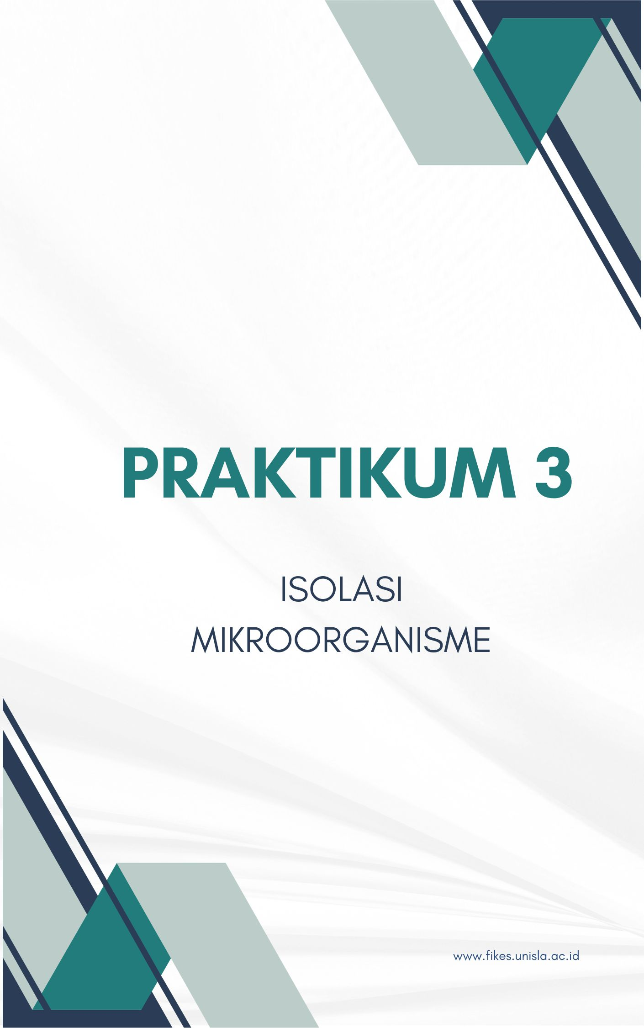

JUDUL

Isolasi Mikroorganisme

TUJUAN
Bab ini dimaksudkan untuk mengajari mahasiswa cara mengisolasi mikroba dari suatu bahan sampel.

CAPAIAN AKHIR PEMBELAJARAN
Dalam kegiatan ini Anda akan mengenal berbagai teknik isolasi dan inokulasi mikroba dari suatu bahan sampel.

INDIKATOR PEMBELAJARAN
1. Mahasiswa menguasai dan mengaplikasikan teknik inokulasi bakteri atau fungi secara aseptik.
2. Mahasiswa mengaplikasikan berbagai macam metode isolasi mikoorganisme

PENDAHULUAN
Populasi mikroba tidak terpisah sendiri menurut jenisnya, tetapi terdiri dari
campuran berbagai jenis. Di dalam laboratorium, populasi mikroba dapat diisolasi dari
sumber/ habitat seperti udara, tanah, air, makanan dan lainnya. Hasil isolasi umumnya
merupakan biakan mikroba campuran dan perlu dimurnikan untuk memperoleh biakan murni
yang terdiri dari satu jenis yang dapat dipelajari morfologi, sifat fisiologi dan biokimiawinya.
Isolasi dapat dilakukan menggunakan beberapa teknik berikut :
1. Teknik Pengenceran Bertingkat
Tujuan dari pengenceran bertingkat yaitu memperkecil atau mengurangi jumlah mikroba yang tersuspensi dalam cairan.
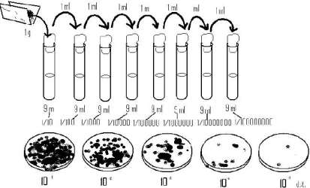
Gambar 1. Proses pengenceran
Penentuan besarnya atau banyaknya tingkat pengenceran tergantung kepada perkiraan jumlah
mikroba dalam sampel. Digunakan perbandingan 1:9 untuk sampel dari pengenceran
pertama dan selanjutnya, sehingga pengenceran berikutnya mengandung 1/10 sel mikroba
dari pengenceran sebelumnya. Cara kerjanya sebagai berikut:
Sampel yang mengandung bakteri dimasukan ke dalam tabung pengenceran pertama
(1/10 atau 10-1) secara aseptis (dari preparasi suspensi). Perbandingan berat sampel dengan
volume tabung pertama adalah 1:9. Setelah sampel masuk lalu dilarutkan dengan
mengocoknya sampai homogen. Pengocokan dilakukan dengan cara membenturkan tabung ke telapak tangan sampai homogen. Diambil 1 ml dari tabung 10-1 dengan mikropipet
kemudian dipindahkan ke tabung 10-2 secara aseptis kemudian dikocok dengan
membenturkan tabung ke telapak tangan sampai homogen. Pemindahan dilanjutkan hingga
tabung pengenceran terakhir dengan cara yang sama, hal yang perlu diingat bahwa tip
mikropipet yang digunakan harus selalu diganti.

2. Teknik Penanaman
Mikroorganisme terdapat di lingkungan, oleh karena itu mikroorganisme luar yang tidak dikehendaki dapat masuk kedalam biakan murni melalui aliran udara, kontak tangan yang tercemar, atau melalui tersentuhnya melalui media atau permukaan tabung bagian dalam oleh benda yang belum dilestarikan. Untuk mencegah mikroorganisme luar yang tidak dikehendaki masuk kedalam biakan murni, perlu digunakan teknik aseptik, dimana semua peralatan maupun media pertumbuhan yang akan digunakan pada teknik ini harus dalam keadaan steril. Ada beberapa metode:
- Metode Streak/ gores
- Metode Spread/ sebar
- Metode Pour plate/ cawan tuang
Pada praktikum ini akan dipelajari langkah demi langkah cara memindahkan biakan teknik aseptik. Biarkan murni adalah biakan yang hanya terdiri dari satu spesies tunggal. Usahakan agar teknik ini dapat dikuasai dengan baik karena akan digunakan dalam sebagian kegiatan laboratorium berikutnya atau untuk kegiatan penelitian akhir studi bidang mikrobiologi.

2.1 Teknik penanaman dari suspensi
Teknik penanaman ini merupakan lajutan dari pengenceran bertingkat dan umumnya digunakan untuk isolasi bakteri. Pengambilan suspensi dapat diambil dari pengenceran mana saja tapi biasanya untuk tujuan isolasi (mendapatkan koloni tunggal) diambil beberapa tabung pengenceran terakhir.
2.1.1 Teknik Penanaman dengan Goresan/ Streak pada Tabung Reaksi
Teknik goresan ini mempunyai banyak variasi dan tujuannya untuk memperoleh biakan
murni dari biakan campuran dan memperoleh koloni tunggal (terutama bakteri). Adapun
beberapa tehnik goresan ini sebagai berikut:
- Siapkan jarum ose/lup inokulasi dari kawat nikrom, panjang kawat 6-10 cm, pada ujung kawat terdapat lingkaran dengan diameter antara 2-4 mm.
- Siapkan 3 tabung reaksi yang disumbat kapas, 1 tabung berisi medium padat NA/agar miring steril, 1 tabung berisi media cair NB steril.
- Pegang 2 tabung reaksi di tangan kiri (1 tabung berisi biakan murni bakteri dan 1 tabung berisi medium cair NB) dan jarum ose di tangan kanan.
- Panaskan jarum ose di atas pembakar spiritus sampai seluruh kawatnya pijar, kemudian gerakkanlah dengan cepat ose tersebut ke arah bawah diatas api sehingga sebagian tangkai jarum ose ikut terpanasi, biarkan jarum ose mendingin selama + 20 detik sebelumdipakai, untuk mencegah matinya bakteri yang akan dipindahkan.
- Angkat sumbat kapas ke dua tabungreaksi satu, mulai dengan sumbat tabung yang terdekat dengan tangan kanan yaitu tabung yang berisi biakan bakteri, dengan cara melingkarkan jari kelingking disekitar sumbat kapas.
- Angkatlah sumbat kapas tabung yang berisi media steril dengan jari manis, gerakkan memutar biasanya memudahkan lepasnya sumbat dari mulut tabung.
- Panaskan mulut kedua tabung reaksi yang tidak bersumbat dengan cara melakukannya bolak-balik sebanyak dua kali di atas api. Jagalah agar sudut kemiringan tabung tidak melebihi 45$°$ bila tidak tersumbat.
- Masukkan lup pada tabung yang berisi bakteri untuk dipindahkan ke dalam tabung yang berisi media cair steril.
- Panaskan kembali mulut kedua tabung tersebut seperti semula.
- Kembalikan sumbat masing-masing tabung seperti sedia kala, tutup dengan alumunium foil.
- Ulangilah pemindahan aseptik untuk memindahkan sejumlah kecil bakteri kedalam tabung berisi agar miring NA steril. Cara inokulasi agar miring dimulai dengan meletakkan lup yang mengandung bakteri pada dasar kemiringan agar, lalu ditarik keatas dengan gerakkan zigzag.
- Setelah mulut tabung dipanaskan dan disumbat kembali dengan kapas dan alumunium foil, simpanlah tabung ke rak tabung.
- Berilah etiket pada semua tabung yang baru diinokulasi, letakkan tabung diruang yang disediakan untuk diinkubasi selama 48 jam pada suhu kamar.
- Pada kegiatan praktikum berikutnya, Amatilah tabung-tabung tersebut, bila teknik pemindahan secara aseptik dilakukan dengan baik maka tabung NB akan tampak keruh, sedangkan pada agar miring NA tampak zig-zag koloni bakteri.
- Tunjukkan hasil praktikum anda pada dosen/asisten yang bertugas.
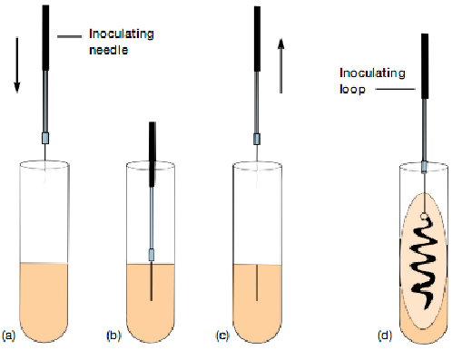

Gambar 2. Metode streak pada agar miring
2.1.2 Teknik Penanaman dengan Streak/ Gores pada agar cawan Petri
- Bagian bawah cawan Petri yang berisi Nutrient Agar dibagi menjadi 4 bagian dengan menggunakan spidol.
- Buka tutup cawan Petri dengan mulutnya didekat api Bunsen.
- Pijarkan ujung lup, dinginkan.
- Masukkan lup pada tabung yang berisi bakteri.
- Ujung lup yang berisi bakteri digoreskan di atas cawan Petri dimulai dari bagian 1, lanjutkan ke bagian 2, kemudian bagian 3 dan bagian terakhir 4. Perhatian selama menggores dari bagian 1 sampai bagian 4, ujung lup yang mengandung bakteri tidak boleh keluar dari dalam cawan Petri.
- Tutup cawan Petri, kemudian isolasi sekeliling cawan, sehingga cawan tertutup rapat, untuk selanjutnya sama dengan diatas mulai no.13-15.
2.1.2.1 Goresan Sinambung
Cara kerja : sentuhkan inokulum loop pada koloni dan gores secara kontinyu sampai setengah
permukaan agar.
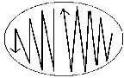
Jangan pijarkan loop, lalu putar cawan 180ºC lanjutkan goresan sampai habis.
2.1.2.2 Goresan T
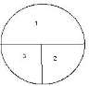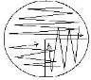
Lakukan hal yang sama pada daerah 3.
Cara kerja : bagi cawan menjadi 3 bagian menggunakan spidol marker. Inokulasi daerah 1
dengan streak zig-zag. Panaskan jarum inokulan dan tunggu dingin, kemudian lanjutkan
streak zig-zag pada daerah 2. Cawan diputar untuk memperoleh goresan yang sempurna.

2.1.3 Goresan Kuadran (streak quadran)
Cara kerja : hampir sama dengan goresan T, namun berpola goresan yang berbeda yaitu
dibagi empat. Daerah 1 merupakan goresan awal sehingga masih mengandung banyak sel
mikroba.
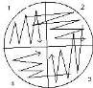
Goresan selanjutnya dipotongkan atau disilangkan dari goresan pertama sehingga jumlah
semakin sedikit dan akhirnya terpisah-pisah menjadi koloni tunggal

2.1.3 Metode Spread Plate (agar tabur ulas)
Teknik ini adalah teknik menanam dengan menyebarkan suspensi (terutama bakteri) di
permukaan media untuk memperoleh biakan murni. Adapun cara kerjanya sebagai berikut:
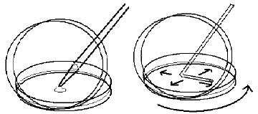

- Pipet 0,1 ml biarkan murni bakteri dengan pipet volume.
- Buka tutup cawan Petri yang berisi NA dengan mulutnya didekat api Bunsen.
- Pipet 0,1 ml biarkan bakteri dan diteteskan diatas media padat.
- Kemudian sebarkan/spread dengan alat spread dari gelas bentuk L, secara merata.
- Tutup cawan Petri, kemudian isolasi sekeliling cawan, sehingga cawan tertutup rapat, untuk selanjutnya sama dengan diatas mulai 13-15.

2.1.4 Metode Pour Plate (agar tuang)
Teknik ini memerlukan agar yang belum padat (±45ºC) untuk dituang bersama suspense (terutama bakteri) ke dalam cawan petri kemudian dihomogenkan dan dibiarkan memadat. Hal ini akan menyebarkan pertumbuhan bakteri di permukaan dan di dalam agar media sehingga terdapat sel yang tumbuh. Adapun prosedur kerja yang dilakukan sebagai berikut:
- Pipet 0,1 ml biarkan murni bakteri dengan pipet volume.
- Buka tutup cawan Petri kosong yang sudah steril dengan mulutnya didekat api Bunsen.
- Masukkan 1 ml biarkan bakteri tersebut di atas cawan Petri kosong.
- Kemudian tuang larutan nutrient agar yang masih cair t. 40$°$C (dapat di coba dengan menempelkan labu Erlenmeyer yang berisi NA cair, jika di pipi sudah tidak terasa tidak terlalu panas siap digunakan) kedalaman cawan Petri yang berisi bakteri tersebut.
- Tutup cawan Petri, putar-putar 3 kali ke kiri dan 3 kali ke kanan.
- Biarkan di suhu ruang sampai agarnya membeku dan diisolasi sekitar cawan. Biarkan lalu disimpan diinkubator sesuai dengan suhu dan waktu yang dibutuhkan dengan pertumbuhannya.
- Selanjutnya sama dengan diatas mulai no. 13-15.

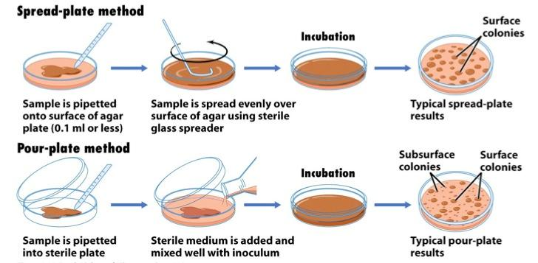

3. Isolasi Mikroba
Sebelum melakukan isolasi dilakukan pengambilan sampel dengan cara berikut :
3.1 Sampel dari udara
Buka cawan Petri yang telah berisi media PDA dan letakkan di kebun selama 5 menit.
Tutup dan bungkus serta berli label. Inkubasikan pada suhu kamar/ruang.
3.2 Sampel dari tanah
Jika mikroorganisme yang diinginkan kemungkinan berada di dalam tanah, maka cara pengambilannya bisa di sekitar rhizosfer (perakaran) yaitu dekat permukaan sampai ujung
perakaran tanaman dengan kedalaman ± 10 cm.
3.3 Sampel Air Kolam
Pengambilan sampel air bergantung kepada keadaan air. Jika berasal dari air sungai yang
mengalir maka botol dicelupkan miring dengan bibir botol melawan arus air (a). Bila
pengambilan sampel dilakukan pada air yang tenang, botol dapat dicelupkan menggunakan
tali (b), jika ingin mengambil sampel dari air keran maka kran diaseptiskan menggunakan api
Bunsen beberapa saat, air dialirkan beberapa saat kemudian ditampung dalam botol (c).
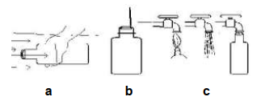
Bahan : mikroba hasil penangkapan mikroba dari udara, sampel dari tanah, sampel dari air
kolam, media PDA (dalam cawan Petri), alkohol 70%, spiritus
Alat : LAF, jarum Ose, lampu Bunsen

3.3.1 Hasil Penangkapan dari Udara
Cara kerja :
1. Siapkan media PDA dalam cawan Petri dengan menuang / plating 10 ml media ke cawan
Petri, diamkan media memadat dan ulang dua (2) kali.
2. Pisahkan koloni jamur dan bakteri menggunakan tehnik aseptik di dalam LAF. Untuk
koloni jamur, ambil 1 loop koloni menggunakan jarum Ose, inokulasikan pada media PDA
baru, inkubasikan selama 3-5 hari pada suhu kamar (280C). Untuk koloni bakteri, ambil 1
loop koloni menggunakan jarum Ose, inokulasikan pada media NA menggunakan teknik
goresan / streak, inkubasikan selama 24 jam pada suhu kamar (280C). Pada teknik goresan,
pengambilan koloni dilakukan 1 kali dan selanjutnya setiap akan menggores jarum Ose
diaseptiskan hingga pijar pada lampu Bunsen, didinginkn sejenak dengan tujuan mikroba
yang menempel pada jarum ose tidak mati.

3.3.2 Sampel dari Tanah dan Air kolam
Cara kerja :
1. Siapkan media PDA dalam cawan Petri dengan menuang / plating 10 ml media ke cawan
Petri, diamkan media memadat dan ulang masing-masing dua (2) kali untuk isolasi
mikroba dari tanah dan dua (2) kali untuk isolasi mikroba dari air.
2. Timbang 1 g tanah dan ambil 1 ml air kemudian lakukan pengenceran bertingkat sebagai
berikut :
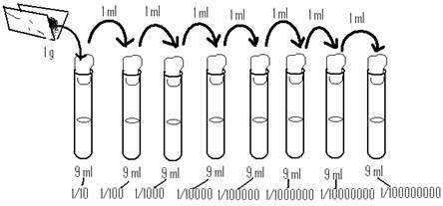
3. Masukkan sampel tanah ke dalam tabung pengenceran pertama (1/10 atau 10⁻¹) secara
aseptis. Perbandingan berat sampel dengan volume tabung pertama adalah 1 : 9.
4. Larutkan dengan mengocoknya sampai homogen. Pengocokan dilakukan dengan cara
membenturkan tabung ke telapak tangan sampai homogen. Ambil 1 ml dari tabung 10⁻¹
dengan mikropipet kemudian dipindahkan ke tabung 10⁻² secara aseptis kemudian dikocok
dengan membenturkan tabung ke telapak tangan sampai homogen. Pemindahan dilanjutkan
hingga tabung pengenceran terakhir dengan cara yang sama.
5. Ambil 1 ml suspensi dari tabung 10⁻⁶, 10⁻⁷, 10⁻⁸, inokulasikan pada media PDA
menggunakan tehnik spread plate (agar tabur ulas) yaitu ambil 0,1 ml suspensi menggunakan mikropipet kemudian teteskan di atas permukaan media yang telah memadat.
6. Ambil batang L kemudian disemprot alkohol dan dibakar di atas bunsen beberapa saat,
kemudian didinginkan dan ditunggu beberapa detik.
7. Ratakan suspensi menggunakan batang L pada permukaan media supaya tetesan suspensi
merata, penyebaran akan lebih efektif bila cawan ikut diputar.
8. Inkubasikan pada suhu kamar (28ºC). Amati jenis mikroba yang tumbuh dengan memberi
tanda (+) pada jenis mikroba yang tumbuh dan isi Tabel.

HASIL PENGAMATAN
Hasil isolasi mikroba
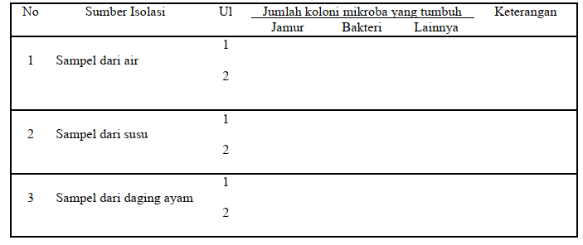

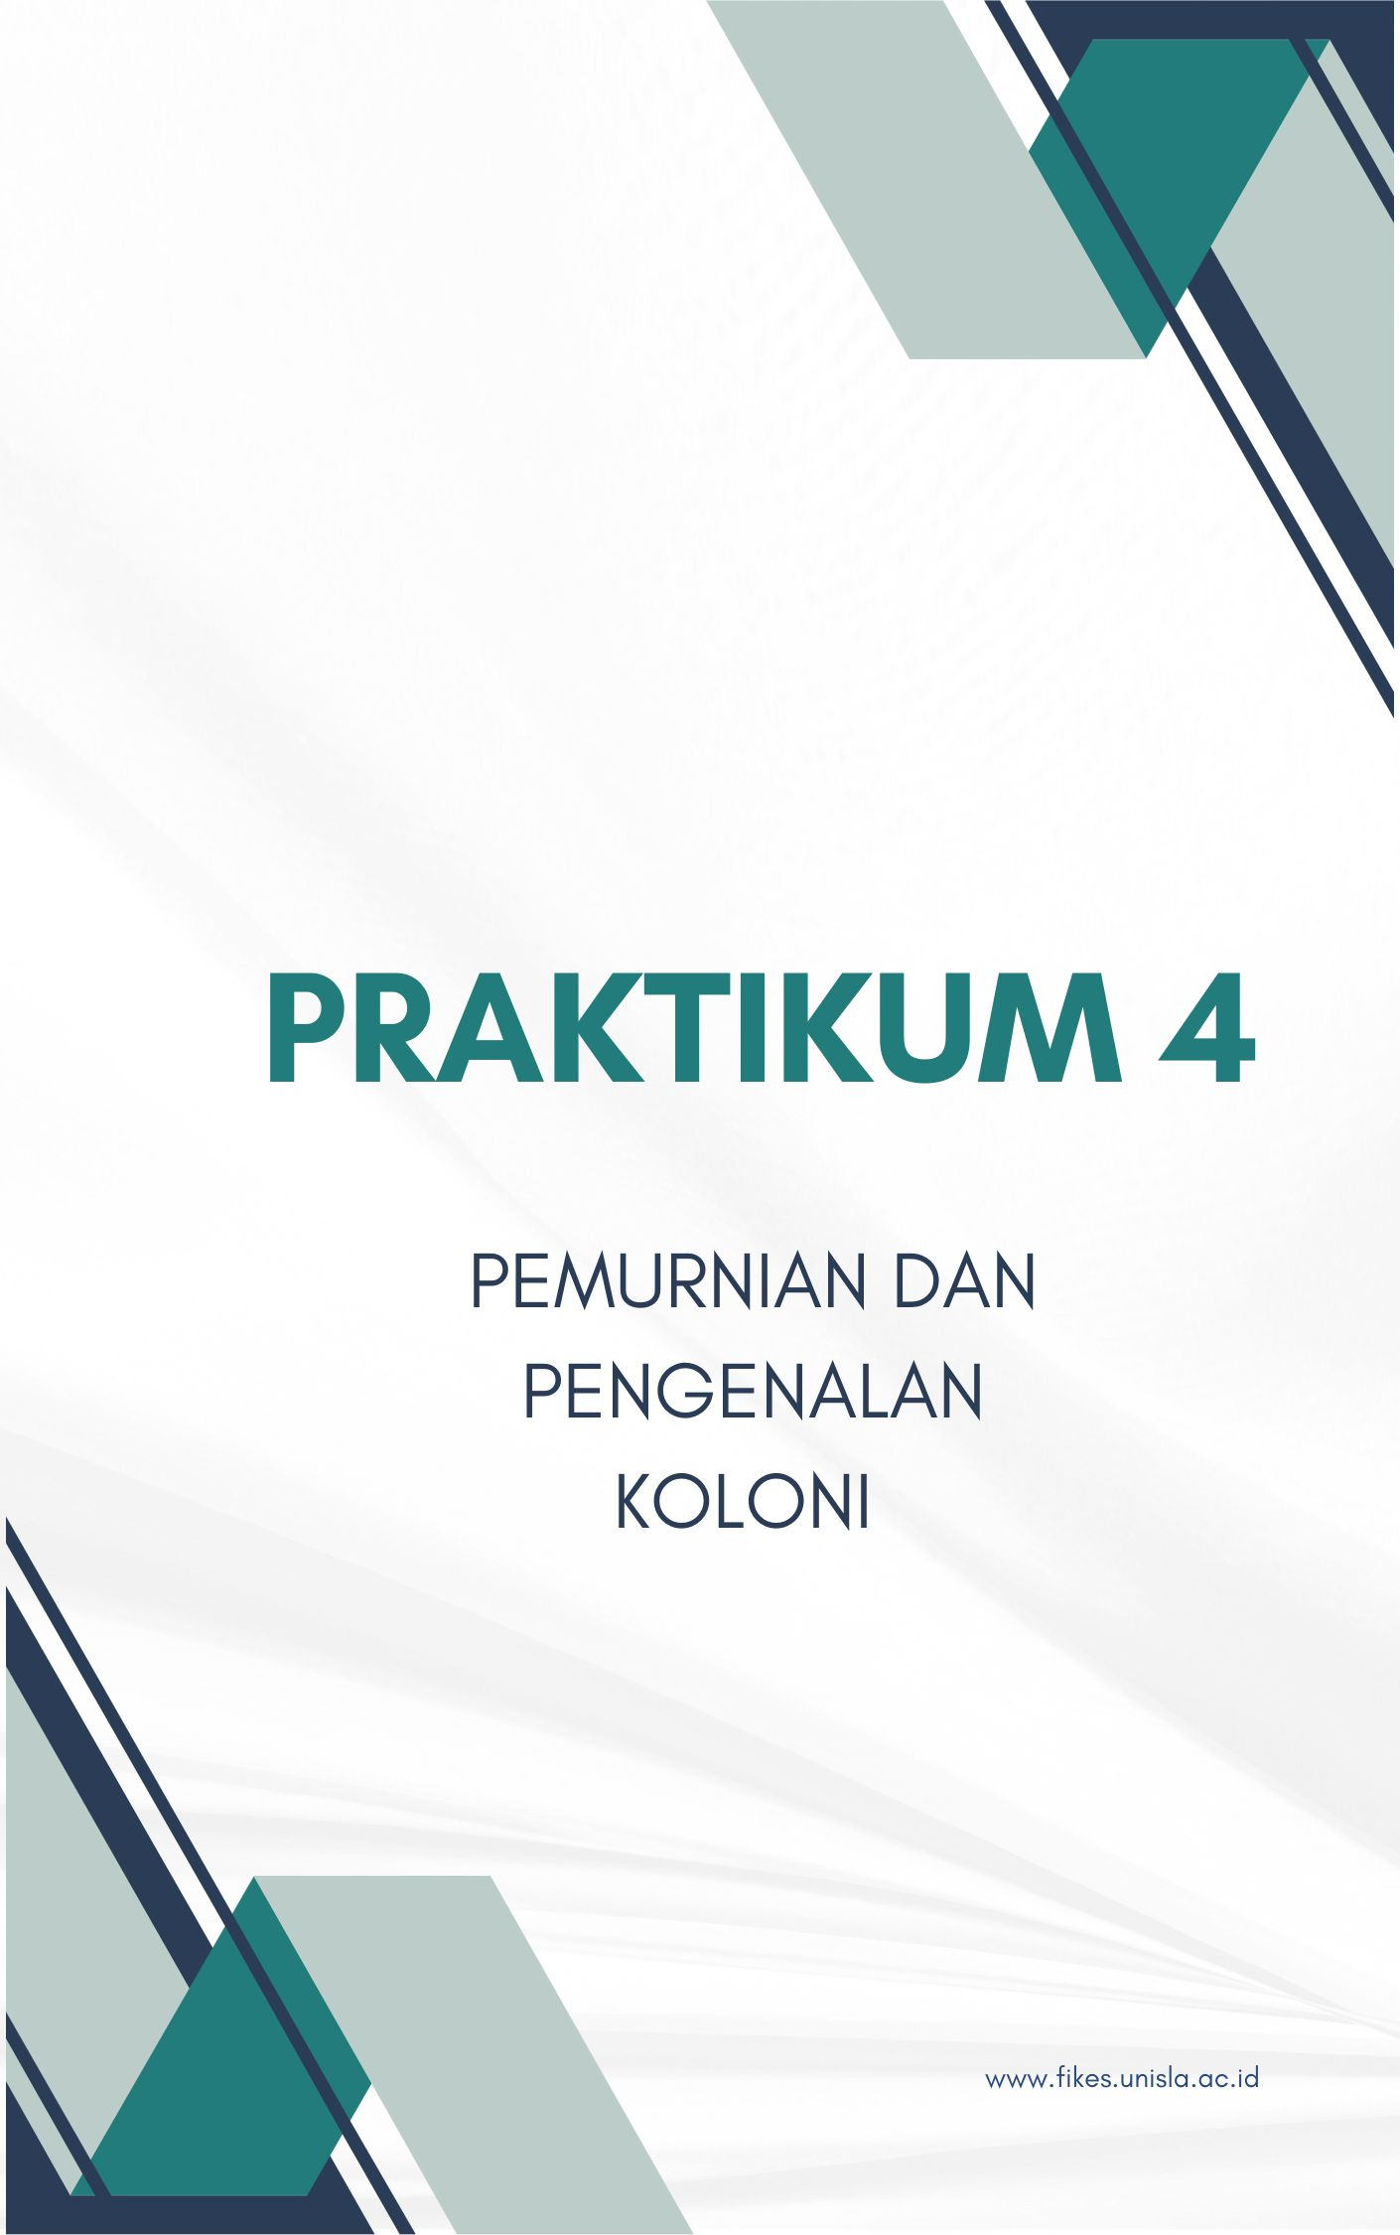
JUDUL

Pemurnian dan pengenalan koloni

TUJUAN
Bab ini dimaksudkan untuk mengajari mahasiswa cara membedakan atau mengidentifikasi jenis bakteri dan jamur

CAPAIAN AKHIR PEMBELAJARAN
Dalam kegiatan ini Anda akan mengidentifikasi jenis mikoorganisme yaitu antara bakteri dan fungi (jamur)

INDIKATOR PEMBELAJARAN
Mahasiswa dapat membedakan atau mengidentifikasi jenis bakteri dan jamur
PENDAHULUAN
Keberadaan mikroba di lingkungan pada umumnya terdapat dalam populasi campuran. Sangat jarang sekali dijumpai keberadaan suatu spesies tunggal mikroba di alam. Isolasi mikroba dari suatu campuran adalah suatu metode pemisahan mikroba untuk mendapatkan suatu biakan murni yang merupakan langkah awal identifikasi. Pentingnya biakan murni dalam identifikasi, disebabkan semua metode mikrobiologis yang digunakan untuk menelaah karakteristik (kultural, fisiologis, serologis) memerlukan suatu populasi yang hanya terdiri suatu jenis mikroorganisme.
Bakteri merupakan salah satu kelompok mikroba yang memperbanyak diri secara biner atau binary fussion, mempunyai bentuk dasar basil, kokus, spiral dengan bentuk variasinya seperti diplobasil, streptobasil, diplokokus, streptokokus dan lainnya. Morfologi bakteri juga
menjadi salah satu karakteristik atau ciri yang dapat digunakan untuk identifikasi bakteri.
Jamur merupakan salah satu kelompok mikroba yang mempunyai perkembangbiakan seksual dan aseksual, mempunyai miselium, mempunyai variasi bentuk spora dan konidia. Morfologi jamur seperti miselium, spora, konidia dapat diamati secara mikroskopis. Morfologi jamur juga menjadi salah satu karakteristik atau ciri yang dapat digunakan untuk identifikasi jamur.

ALAT DAN BAHAN
Bahan
Media patato dextrose agar (PDA),
Biakan Saccharomyces sp.
Alat
Cawan Petri, pipet volume, labu Erlenmeyer, tabung reaksi, pipet, bunsen/spiritus, alkohol, alumunium foil dan kapas.

PROSEDUR
- Mensterilakan alat-alat yang akan digunakan.
- Menyiapkan mikroba dan menghomogenkan mikroba yang ditandai dengan media yang keruh. Hati-hati jangan samapai mengenai/membasahi kapas.
- Memindahkan biakan yang ada pada tabung reaksi menggunakan pipet volume sebanyak 0,1 ml ke dalam tabung reaksi secara aseptik.
- Mendinginkan media pada suhu 50$℃$ setelah itu menuangkannya secara aseptik ke dalam cawan petri yang telah berisi biakan tersebut.
- Menghomogenkan campuran biakan dan median dalam cawan petri dengan menggoyangnya searah angka delapan sebanyak lima kali.
- Meletakkan cawan petri tersebut dengan posisi terbalik diinkubasi pada suhu kamar (30$℃$ selama 48 jam).
- Melakukan pengamatan koloni yang terbentuk dengan menandai kedua koloni yang tumbuh dengan warna yang berbeda. Penandaan dilakukan pada dasar cawan petri tepat dibawah koloni tersebut tumbuh.
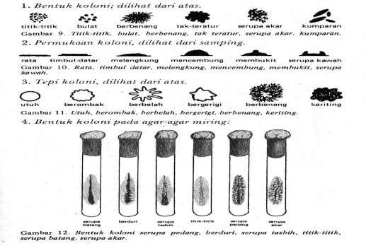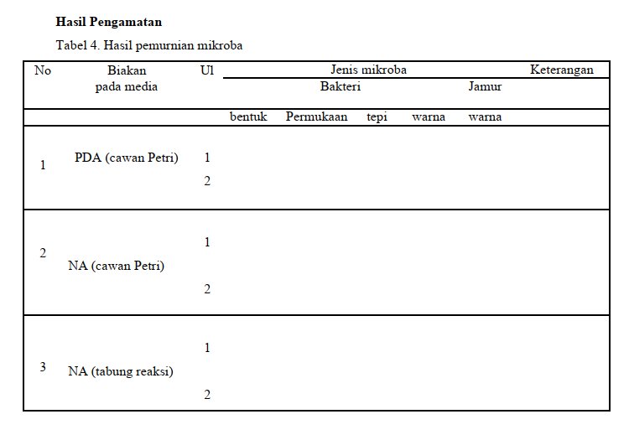

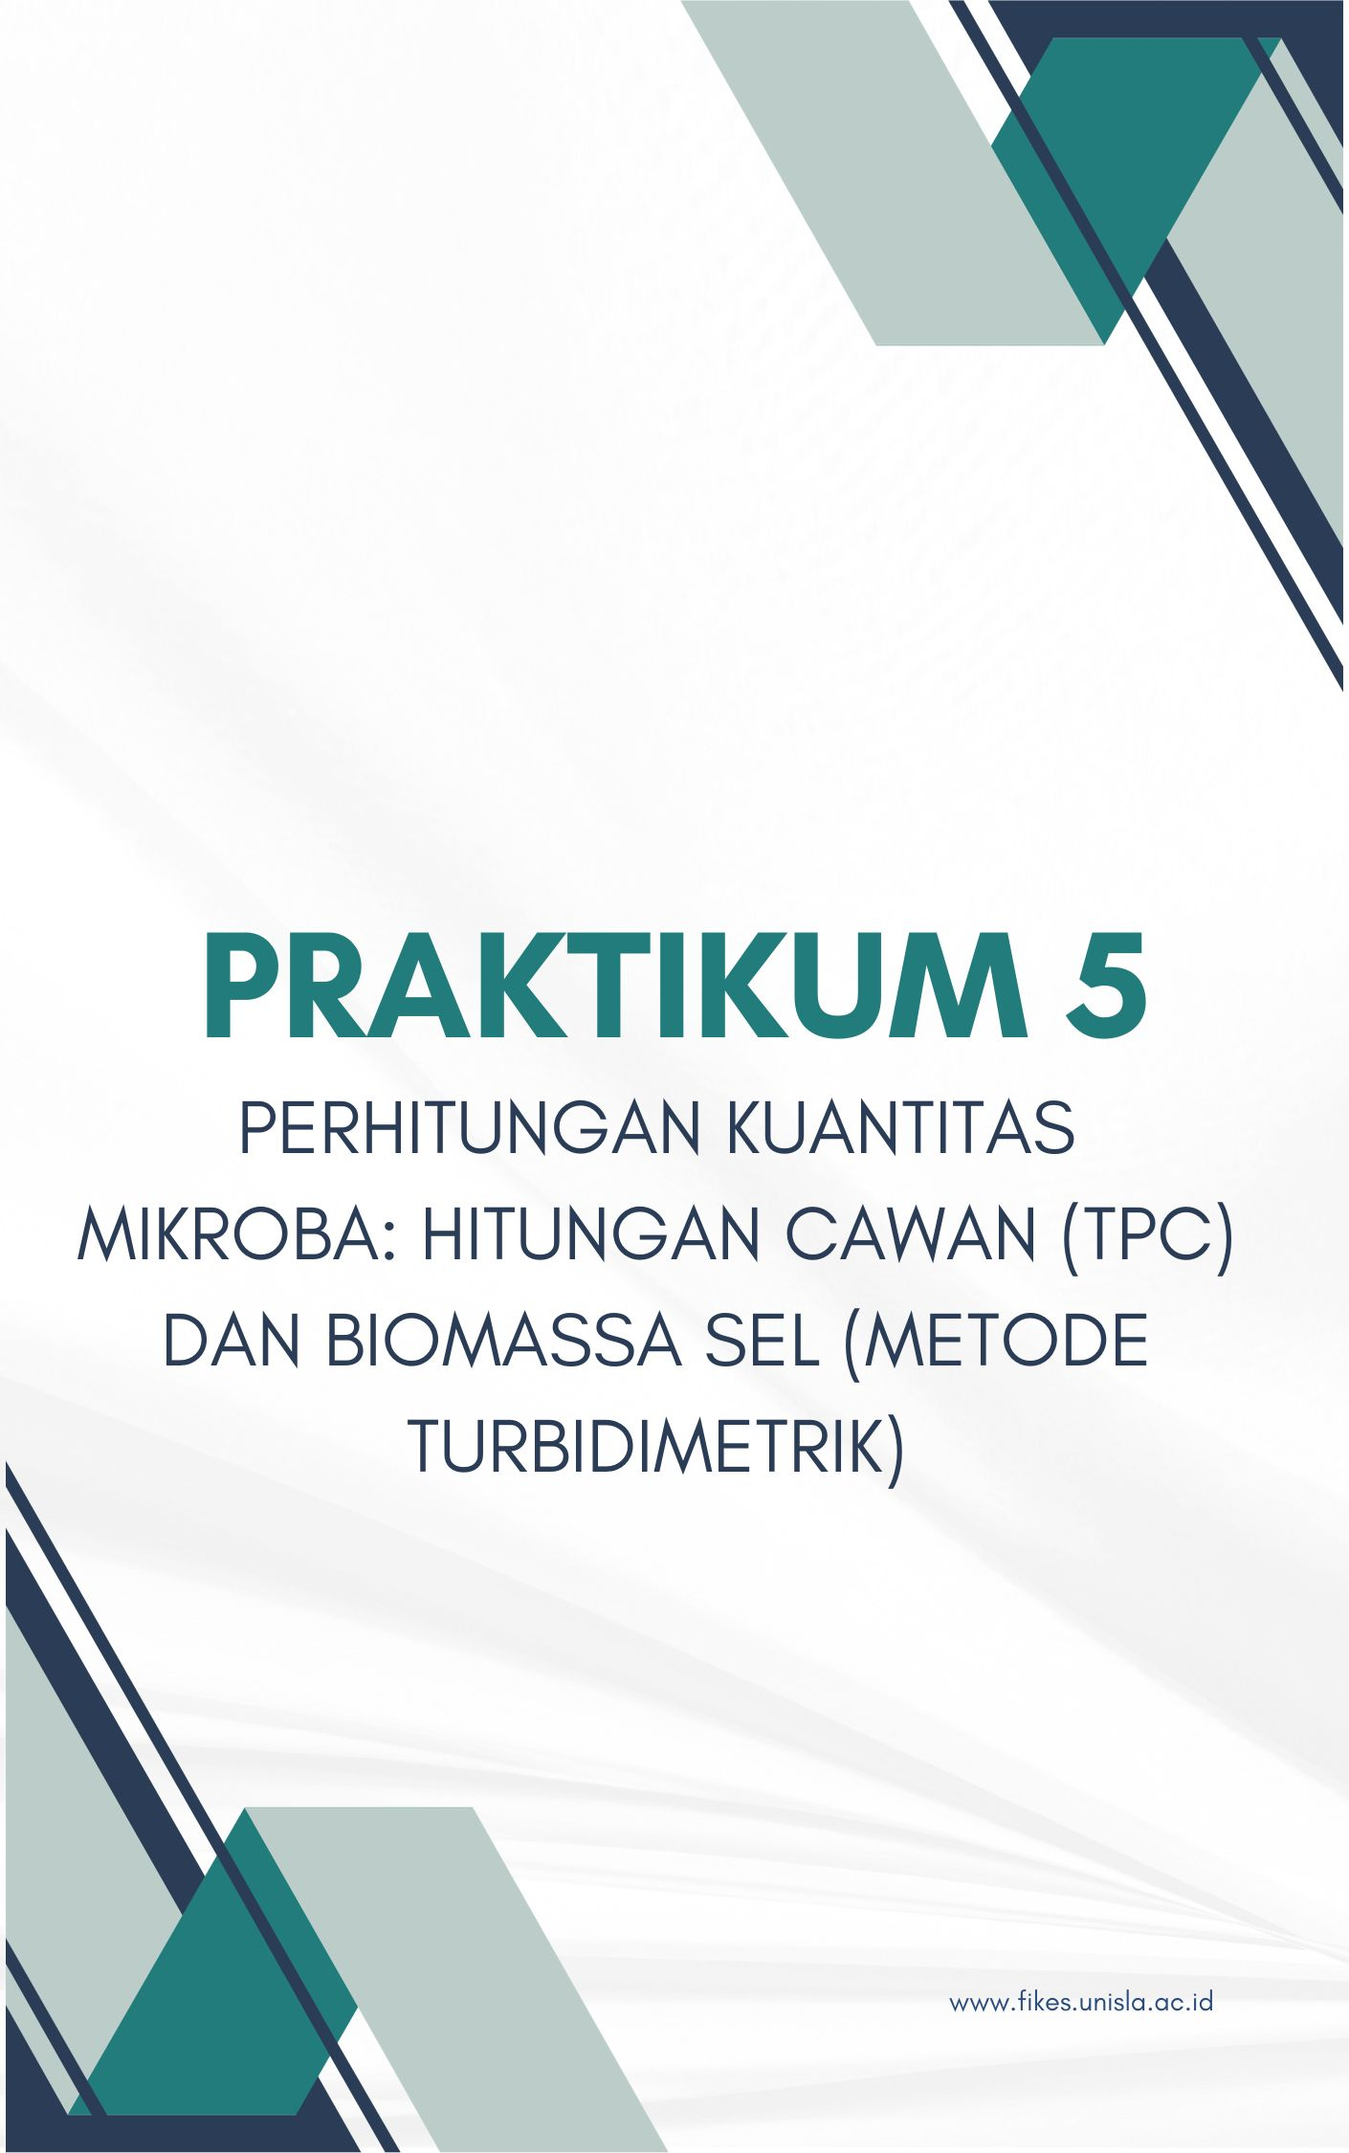

JUDUL

Perhitungan kuantitas mikroba : hitungan cawan (TPC) dan biomassa sel (metode turbidimetrik)

TUJUAN
Bab ini dimaksudkan untuk mahasiswa paham mengenai :
- Teknik seri pengenceran dan penentukan konsentrasi biomassa bakteri yang variable dengan metode hitungan cawan (TPC).
- Penentuan turbiditas suatu kultur mikroba dengan menggunakan spektrofotometer dan
korelasinya terhadap hitungan sel yang bersangkutan.

CAPAIAN AKHIR PEMBELAJARAN
Dalam kegiatan ini Anda akan mengaplikasikan teknik seri pengenceran dan penentuan konsentrasi biomassa bakteri yang variable dengan metode hitungan cawan (TPC).

INDIKATOR PEMBELAJARAN
Mahasiswa dapat mengaplikasikan teknik seri pengenceran dan penentuan konsentrasi biomassa bakteri yang variable dengan metode hitungan cawan (TPC).
PENDAHULUAN
Analisis material yang berupa makanan, air, susu, dan udara dalam hal-hal tertentu membutuhkan perhitungan jumlah mikroorganisme. Metode yang dapat dilakukan untuk memenuhi hal tersebut antara lain : perhitungan mikroskopis langsung, elektronik sel counter seperti misalnya Coulter counter, metode kimiawi untuk mengetahui massa sel atau penyusun selular, pengukuran turbidimetri untuk meningkatkan massa sel, dan perhitungan total koloni pada cawan yang menggunakan metode pengenceran seri-agar cawan. Pada praktikum kali ini akan dilakukan dua teknik penentuan jumlah bakteri dalam suatu sampel atau kultur, yaitu :
- Metode hitungan Cawan

Metode hitungan cawan didasarkan pada anggapan bahwa setiap sel yang dapat hidup akan berkembang biak menjadi satu koloni jadi jumlah koloni yang muncul pada cawan mengandung suatu indeks bagi jumlah organisme yang yang dapat hidup yang terkandung dalam sampel. Teknik yang harus dikuasai dalam metode ini adalah mengencerkan sampel dan mencawankan hasil pengenceran tesebut. Setelah inkibasi, jumlah koloni masing-masing cawan diamati. Untuk memenuhi persyaratan statistik, cawan yang dipilih untuk perhitungan koloni ialah yang mengandung antara 30-300 koloni. Karena jumlah mikroorganisme dalam sampel tidak diketahui sebelumnya, maka untuk memperoleh sekurang-kurangnya satu cawan yang mengandung koloni dalam jumlah yang memnuhi syarat tersebut, maka harus dilakukan sederetan pengenceran dan pencawanan. Jumlah organism yang terdapat dalam sampel asal ditentukan dengan mengalikan jumlah koloni yang terbentuk dengan faktor pengenceran pada cawan yang bersangkutan.

- Metode Turbidimetrik

Metode turbidimetrik merupakan metode pengukuran kekeruhan biakan dengan fotokolorimetri. Namun agar data yang diperoleh pengukuran ini dapat dinyatakan sebagai konsentrasi organism, diperlukan suatu kurva standar yang menyatakan korelasi antara kekeruhan biakan dengan jumlah organism per-ml biakan. Kurva semacam ini dapat di[eroleh dengan cara menggunakan metode hitungan cawan untuk menentukan hitungan organisme didalam biakan yang kekeruhannya diketahui.
Sekali kurva standar ini diperoleh, maka sejumlah biakan organisme sejenis dapat dengan cepar diukur kekeruhannya dan konsentrasinya segera diketahui dengan cara membaca kurva standar tersebut.
Untuk memahami cara kerja fotokolorimeter, sumber cahaya dalam alat tersebut memancarkan seberkas cahaya putih melalui dua buah lensa dan celah masuk ke suatu kisi difraksi yang pada gilirannya menyebarkan cahaya menjadi berkas-berkas horizontal dengan semua warna spektrum. Dari warna ungu dan ultra ungu, (gelombang cahaya panjang pendek) sampai kepada warna merah dan infra merah (gelombang cahaya panjang). Spectrum cahaya jatuh pada layar gelap yang dilengkapi dengan celah keluar. Hanya bagian spectrum yang kebetulan jatuh pada celah tersebut memasuki sampel yang akan menjadi berkas monokromatik. Panjang gelombang mana yang akan masuk melalui celah tersebut dapat diatur dengan menyesuaikan arah kisi difraksi melalui pemutaran tombol pengatur panjang gelombang pada alat tersebut.
Untuk mencatat optical density (OD) atau % transmitans digunakan galvanometer. Makin sedikit jumlah sel dalam suspense, makin besar intensitas cahaya yang lolos dan makin tinggi pula % transmitans yang tercatat.
Sebelum alat tersebut digunakan untuk mengukur sampel, terlebih dahulu harus dikalibrasi dengan tabung berisikan medium steril untuk menetapkan 100%T. Setelah dikalibrasi maka kekeruhan sampel biakan dapat dibaca dengan cara menaruh tabung berisi biakan tersebut ke dalam sampel alat tersebut. Melalui perhitungan, nilai %T kemudian diubah dan dinyatakan sebagai nilai Absorbans (A) atau rapat optis (optical density atau OD).

PERLENGKAPAN
Bahan :
- Kultur E.coli dalam NB
- Media NB steril
- Media NA cair
- Medium NB steril dalam tabung reaksi aquades
- Api Bunsen / spiritus
- Alkohol
- Kapas
- Aluminium foil
Alat :
- Tabung fotokolorimeter
- Pipet steril
- Cawan petri steril
- Tabung reaksi
- Waterbatch
- Spektrofotometer spectronic 20

PROSEDUR
- Siapkan enam tabung reaksi masing-masing berisi 9ml medium NB steril dan berilah label pada tabung dengan label 1: 10¹, 1 : 10², …., 1: 10⁶ dan 7 cawan petri steril dengan label 1 :10⁰ , 1 :10¹, 1 :10², …., 1 :10⁶
- Kocoklah (Gambar 8.1) atau vortex suspensi biakan E.coli sampai kekeruhannya merata (homogen). Pengocokan sebaiknya dilakukan lebih dari 25 kali atau memvorteknya selama satu menit supaya homogen. Saat mengkocok atau memvortek jangan sampai sumbat (kapas) basah akan suspensi. Kemudian secara aseptik pipetlah 5 ml suspense E.coli dan masukkan kedalam tabung fotokolorimeter untuk diukur absorbansinya menggunakan spektrofotometer yang telah diset. Setiap akan mengukur nilai absorbansi, tabung fotokolorimeter harus diseka dengan tissue. Bila nilai absorbansinya lebih dari 1, maka sampel diencerkan dengan blanko (medium NB steril) sampai perbandingan tertentu untuk mendapatkan nilai absorbansi <1. Catatlah nilai absorbansi yang diperoleh sebagai nilai absorbansi pengenceran 1 : 10⁰ atau nilai absorbansi suspense biakan E.coli awal. Hasil OD sebenarnya diencerkan. Setelah itu pipet 1 ml lagi suspensi biakan E.coli secara aseptik dimasukkan kedalam cawan petri steril yang berlabel 1:10^{0.} Selanjutnya pipet lagi 1 ml suspense biakan E.coli dan masukkan kedalam tabung reaksi berlabel 1:10¹ untuk mendapatkan suspensi biakan E.coli nilai pengenceran 1:10¹. Setelah itu letakkan pipet dalam tempat disinfektan.
- Langkah nomor 3 sama dengan langkah nomor 2, yaitu melakukan serangkaian seri pengenceran mulai : 10¹, 10², …., 1 : 10⁶ disertai pengukuran nilai absorbansi dan pemindahan 1 ml suspense biakan masing-masing seri pengenceran kedalam cawan petri steril yang sesuai (berlabel sama) dengan seri pengenceran tersebut.
- Siapkan medium NA cair (±50ºC) Dan tuangkan ke dalam tujuh cawan petri yang telah berisi supensi biakan E.coli dari seri pengenceran ( 1:10⁰, 1:10¹, 1:10²,…, 1:10⁶). Kemudian putar-putarkan masing-masing cawan petri diatas diatas meja dengan perlahan-lahan sebanyak 20 kali dengan gerakan membentuk angka delapan.
- Biarkan agar dalam cawan petri mejadi padat. Setelah itu letakkan cawan petri dalam posisiterbalik dan inkubasikan pada suhu kamar (±37ºC) selama 24 jam.
- Amati pertumbuhan dengan menghitung populasi koloni yang muncul dengan bantuan coulter counter. Pilihlah cawan yang jumlah koloninya antara 30-300. Bila jumlah koloni dalam satu cawan kurang atau lebih dari 30-300, maka tidak memenuhi syarat untuk dihitung. Kalkulasi jumlah organisme atau bakteri E.coli dalam sampel adalah jumlah koloni yang terhitung dikalikan faktor pengencerannya. Bila ada satu cawan yang mempunyai jumlah koloni yang memenuhi syarat, hitunglah rata-ratanya dan jumlah koloni yang terhitung pengencerannya hanya digunakan dua bilangan nyata. Satuan yang digunakan dati hasi perhitungan adalah jumlah organisme per ml biakan aatu sampel (cfu/ml).
- Prosedur kerja dari awal sampai akhir sesuai dengan gambar 8.2. Hasil akhir dari praktikum ini adalah diperoleh suatu grafik antara nilai absorbansi (OD) masing-masing nilai pengenceran (sumbu y) dengan jumlah koloni masing-masing pengenceran (sumbu x), sehingga diketahui korelasi antara nilai OD (kekeruhan) dengan jumlah sel viable biakan seperti

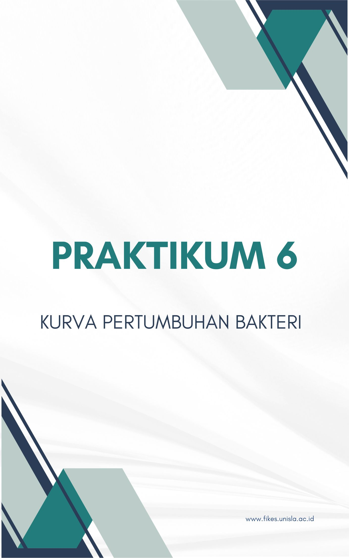

TUJUAN
JUDUL

Kurva Pertumbuhan Bakteri

TUJUAN
Bab ini dimaksudkan untuk mahasiswa paham mengenai :
1. Dinamika pertumbuhan populasi kultur bakteri.
2. Membuat kurva pertumbuhan dari suatu kultur bakteri.
3. Menentukan waktu generasi kultur bakteri.

CAPAIAN AKHIR PEMBELAJARAN
Dalam kegiatan ini Anda akan mengaplikasikan pembuatan kurva pertumbuhan bakteri
INDIKATOR PEMBELAJARAN
- Mahasiswa menentukan waktu generasi kultur bakteri Ketetapan menerapkan teknik penentuan turbiditas kultur mikroba dengan menggunakan spektrofotometer dan korelasinya terhadap hitungan sel yang bersangkutan.
- Mahasiswa dapat membuat kurva pertumbuhan dari suatu kultur bakteri
- Mahasiswa dapat mengaplikasikan konsep dan teknik dinamika pertumbuhan populasi bakteri.

TEORI DASAR
Studi mengenai pertumbuhan populasi bakteri memerlukan inokulasi sel-sel yang variabel kedalam media cair steril, dan inkubasi kultur pada kondisi aerob, temperature, dan pH optimum. Pada kondisi ini sel-sel akan secara cepat bereproduksi. Dan dinamika pertumbuhan mikroba dapat dipetakan dalam kurva pertumbuhan populasi, yang dibuat dengan memplotkan peningkatan jumlah sel terhadap waktu inkubasi. Kurva pertumbuhan bakteri dapat digunakan untuk menggambarkan tahap-tahap dari siklus pertumbuhan bakteri. Kurva juga memudahkan pengukuran jumlah sel dan kecepatan pertumbuhan dari organisme pada kondisi yang distandarkan sebagai waktu generasi yaitu, waktu yang dibutuhkan oleh mikroba untuk mengganda.
Pembentukan kurva pertumbuhan yang sempurna memerlukan waktu sekitar 24 jam dalam labu kultur yang diinkubasi di shaker (alat pengojok), populasinya diukur selama inkubasi dengan interval waktu tertentu. Tetapi untuk percobaan laboratorium tidak diharuskan untuk mencapai kurva pertumbuhan sempurna. Oleh karena itu percobaan berikut ini mengikuti prosedur yang dimodifikasi untuk mendapatkan fase lag dan fase log saja. Kurva akan diplotkan pada kertas semilog dengan menggunakan dua nilai pengukuran pertumbuhan. Metode langsung membutuhkan perhitungan sel-sel viable menggunakan pengenceran seri dari sampel kultur uji yang diambiltiap interval waktu 30 menit. Sedangkan metode tidak langsung dilakukan dengan pengukuran peningkatan kekeruhan kultur bakteri menggunakan metode turbiditas dengan bantuan alat spektrofotometer. Peningkatan kekeruhan pada tiap interval waktu 30 menit dipakai sebagai indicator terjadinya peningkatan massa sel.
Siswa akan menentukan waktu generasi dengan metode langsung dan tidak langsung dari data kurva pertumbuhan. Penetuan tidak langsung dengan cara yang sederhana dengan fase log dari Gambar 1. Pilihlah dua titik pada skala densitas optic, misalnya 0,2 dan 0,4, yang mempresentasikan turbiditas yang mengganda. Dengan menggunakan penggaris, gambarkan garis dari antara tiap densitas optik yang terpilih pada ordinat dengan garis dari kurva pertumbuhan. Kemudian buat garis tegak lurus dari titik-titik akhir pada kurva pertumbuhan terhadap absis interval waktunya masing-masing. Dengan persamaan sebagai berikut, tentukan waktu generasinya :
GT = t (O.D.0.4) – t (O.D.0.2)
GT = 90 menit – 60 menit = 30 menit
Metode langsung menggunakan skala jumlah sel pada kurva pertumbuhan dengan persamaan dibawah ini :
G =. t log 2
log b – log B
g = waktu generasi
B = jumlah sel bakteri pada awal fase log, atau titik dalam fase log
b = jumlah sel bakteri pada akhir fase log
t = waktu dalam jam atau menit antara B dan b

BAHAN-BAHAN
Kultur
Kultur bakteri Estericha Coli yang berumuran 10 hingga 12 jam dalam media Nutrien Broth (NB). Kultur dapat dipertahankan pada fase log dengan menyimpan dalam pendingin, 100ml NB dalam labu Erlenmeyer 250ml, 35 buah tabung reaksi berisi 9ml akuades steril, dan 500 ml NA (Nutrien Agar) dalam 5 botol.
Alat
Shaker inkubator, spektrofotometer (spectronic 20, Milton Roy), tabung curvet, hand taily counter, colony counter, dua puluh delapan cawan petri, pipet steril 1ml dan 10ml, gelas Beaker 1000ml, Bunsen.
PROSEDUR
- Bagilah ke 35 akuades steril 9ml menjadi 7 set masing-masing 5. beri label tiap set sesuai dengan waktu inokulasi (t_{0,}t₃₀, t₆₀, t₉₀, t₁₂₀, t₁₅₀, t₁₈₀) dan tiap set beri label sesuai pengencerannya (10⁻², 10⁻³. 10⁻⁴, 10⁻⁵, 10⁻⁶).
- Beri label tujuh set cawan petri sesuai dengan waktu inokulasi, faktor pengenceran yang dicawankan (10⁻⁴, 10⁻⁵, 10⁻⁶, 10⁻⁷).
- Cairkan kelima botol NA dalam water bath. Dinginkan dan pertahankan pada suhu 45ºC.
- Dengan pipet steril, tambahkan 5ml kultur E.coli yang masih pada fase log ke dalam labu yang berisi 100ml NB yang sudah dilabel inisial anda. O.D awal (t₀) harus berkisar antara 0,008 hingga 0,1 pada 610 nm. Cara penggunaan spektrofotometer mengacu pada praktikum 8.
- Setelah t₀ O.D. ditentukan, vortex labu kultur dan secara aseptik pindahkan 1ml ke dalam akuades 9ml yang berlabel 10⁻² dan lanjutkan pada seri pengenceran selanjutnya.
- Letakkan labu kultur dalam shaker incubator dan atur kecepatan 120 rpm pada suhu kamar (30ºC).
- Cawankan pengenceran t₀ pada cawan yang berlabel t₀ seperti digambarkan pada gambar 9.3. secara aseptic tuang 15ml media Nutrien Agar (NA) cair dalam cawan dan goyangkan dengan gerakan memutar yang teratur.
- Selanjutnya tiap 30 menit pindahkan secara aseptik 5ml suspense kultur dalam kuvet dan ukur densitas optiknya. Juga pindahkan 1ml kultur dalam akuades yang berlabel 10⁻² dan interval waktu yang sesuai, lakukan seri pengenceran selengkapnya, dan cawankan dalam cawan petri sesuai labelnya.
- Jika hasil pour plate dalam cawan petri telah memadat, inkubasikan dalam inkubator selama 24 jam pada suhu 37ºC.

NAMA

Hasil Pengamatan
- Hitunglah sel-sel bakteri yang berhasil ditumbuhkan pada semua cawan!
- Catatlah densitas optik dan hasil perhitungan jumlah sel kedalam table berikut!
- Pada kertas semilog yang terlampir, plotkan :
- Densitas optic pada ordinat dan waktu inkubasi pada absis
- Log jumlah sel pada ordinat dan waktu inkubasi pada absis.
Pada kedua grafik, tariklah garis yang menghubungkan titik dari hasil plot.
Fase log digambarkan pada bagian garis yang lurus.
- Hitunglah waktu generasi kultur tesebut dengan menggunakan metode langsung dengan persamaan matematis, dan metode tidak langsung dengan membuat garis penghubung dari skala O.D. pada kurva. Tuliskan penghitungan anda dan catat waktu generasinya pada kolom di bawah ini!

WAKTU GENERASI

Metode langsung :

Metode tidak langsung :

JAWABLAH PERTANYAAN BERIKUT INI !

- Jelaskan apa saja yang terjadi pada kultur bakteri saat fase lag !

- Sebutkan faktor-faktor yang menyebabkan terjadinya fase stasioner pada kultur bakteri !

- Jelaskan apa saja yang dimaksud dengan waktu generasi !

- Bisakah waktu generasi dihitung dari fase apapun dari kurva pertumbuhan ? Jelaskan !

- Apakah waktu generasi merupakan parameter yang berguna untuk menunjukkan tipe media apa yang terbaik untuk pertumbuhan suatu organisme spesifik ? Jelaskan !

